Projet FitBook
Rapport final : de l'analyse des besoins à la mise en ligne
Cédric · Formation développeur web full-stack, CFITECH (Bruxelles Formation)
UAA MI08

Sommaire
Introduction 2
Epics et User Stories 3
Analyse fonctionnelle 9
Use Case 11
MCD 12
MLD 13
Diagramme de classe 14
Wireframe 14
Maquette 21
Analyse critique de l'ergonomie 26
Réalisation 28
Tests 28
Courbes de stress 32
Attaques connues 34
Github Workflow 34
Trello 37
Conclusion 41

Introduction
FitBook est une plateforme qui met en relation des sportifs, des coachs et des salles de sport. Les sportifs y recherchent des séances, consultent les profils et les avis, puis réservent. Les coachs et les gestionnaires de salle y présentent leur activité et gèrent leurs disponibilités, tandis que l'administrateur veille au bon fonctionnement de la plateforme.
Ce rapport retrace le projet de bout en bout. La première partie récapitule la conception : on commence par les besoins (epics et user stories, use case), on structure ensuite les données (MCD, MLD, diagramme de classes), puis on dessine l'interface (wireframes, maquette et prototype), que l'on analyse sous l'angle de l'ergonomie. La seconde partie présente la réalisation : l'application développée et mise en ligne, les tests, les courbes de stress et les attaques connues. Le rapport se termine par l'organisation du travail (workflow Git et tableau Trello) et par une conclusion.

Epics et User Stories
Les epics sont les grands objectifs du projet ; chacun est découpé en user stories, des phrases courtes qui décrivent un besoin précis d'un rôle. Elles servent de base à tout le reste : le use case, le modèle de données et les écrans en découlent.
Dans ce document, je regroupe les grands objectifs de FitBook (les Epics) et, pour chacun, les user stories qui en découlent.

Comment je procède
- Un Epic, c'est un grand objectif du projet. Je le découpe ensuite en petites user stories.
- Une user story décrit un besoin précis d'un utilisateur : « En tant que [rôle], je veux [action] afin de [bénéfice] ».
- Je reste sur des rôles génériques, sans prénoms ni personas.

Les rôles
- Visiteur : il consulte la plateforme sans être connecté.
- Sportif : il cherche, compare et réserve.
- Coach : il gère son activité.
- Gestionnaire de salle : il gère son établissement.
- Administrateur : il veille sur la plateforme.

À ne pas oublier
Quatre fonctionnalités sont obligatoires : les favoris, les avis et notes, le calendrier et la barre de recherche.
L'Epic 9 (Bonus) est facultatif : je ne m'y attaque que si le reste est terminé.

Epic 1 : Comptes et sécurité
Chacun doit pouvoir s'inscrire, se connecter et confirmer son email, et ne voir que ce que son rôle lui permet. Le compte regroupe les identifiants de connexion ; le profil (Epic 2) regroupe les informations affichées.

User stories :
- En tant que sportif, je veux créer un compte afin de pouvoir réserver mes séances.
- En tant que coach, je veux me créer un compte afin de pouvoir proposer mes séances.
- En tant que gestionnaire de salle, je veux créer un compte afin de présenter ma salle.
- En tant que nouvel utilisateur, je veux valider mon adresse email avec un lien reçu par mail afin d'activer mon compte.
- En tant qu'utilisateur, je veux me connecter avec mon email et mon mot de passe afin de retrouver mon espace.
- En tant qu'utilisateur connecté, je veux me déconnecter afin de protéger mon compte.
- En tant qu'utilisateur connecté, je veux changer mon mot de passe afin de garder mon compte protégé.
- En tant qu'administrateur, je veux que chaque rôle n'ait accès qu'à ce qui le concerne afin de protéger les données de la plateforme.
- En tant que visiteur non connecté, je veux être redirigé vers la connexion quand j'essaie d'ouvrir une page réservée afin de savoir que je dois m'identifier.
- En tant qu'utilisateur, je veux réinitialiser mon mot de passe par email quand je l'ai oublié afin de retrouver l'accès à mon compte.
- En tant qu'utilisateur connecté, je veux supprimer mon compte afin de ne plus figurer sur la plateforme.

Epic 2 : Profils
Le sportif, le coach et le gestionnaire de salle complètent leur profil, c'est-à-dire les informations visibles par les autres, et peuvent le modifier quand ils veulent.

User stories :
- En tant qu'utilisateur connecté, je veux voir mon profil afin de vérifier mes informations.
- En tant que sportif, je veux créer mon profil afin de personnaliser mon expérience.
- En tant que sportif, je veux modifier mon profil afin de garder mes informations à jour.
- En tant que coach, je veux créer mon profil professionnel afin de me présenter aux sportifs.
- En tant que coach, je veux modifier mon profil professionnel afin de garder mes informations à jour.
- En tant que gestionnaire de salle, je veux renseigner les informations de ma salle afin de la présenter aux sportifs.
- En tant que gestionnaire de salle, je veux modifier les informations de ma salle afin qu'elles restent à jour.

Epic 3 : Recherche et consultation
On doit pouvoir trouver vite une salle, un cours ou un coach, grâce à la barre de recherche et aux filtres.

User stories :
- En tant que visiteur, je veux consulter la liste des salles, des cours et des coachs afin de découvrir l'offre sans créer de compte.
- En tant que sportif, je veux rechercher une salle, un cours ou un coach avec la barre de recherche afin de trouver rapidement ce qui m'intéresse.
- En tant que sportif, je veux filtrer les résultats afin d'affiner ma recherche.
- En tant que sportif, je veux être prévenu quand ma recherche ne donne aucun résultat afin de pouvoir changer mes critères.
- En tant que sportif, je veux consulter la fiche d'une salle afin de connaître ses informations et ses horaires.
- En tant que sportif, je veux consulter la fiche d'un coach afin de connaître son profil et ses disponibilités.
- En tant que sportif, je veux consulter la fiche d'un cours afin de savoir s'il me convient.
- En tant que visiteur, je veux utiliser la barre de recherche et les filtres afin de trouver une salle, un cours ou un coach sans créer de compte.
- En tant que visiteur, je veux consulter la fiche d'une salle, d'un coach ou d'un cours afin de me décider avant de m'inscrire.

Epic 4 : Séances et disponibilités
Le coach et le gestionnaire de salle organisent leurs séances, leurs horaires et leurs disponibilités. Le coach suit aussi son activité grâce à un tableau de bord.

User stories :
- En tant que coach, je veux créer une séance afin de la proposer aux sportifs.
- En tant que coach, je veux modifier une séance afin de corriger ou de mettre à jour ses informations.
- En tant que coach, je veux supprimer une séance afin de retirer celle qui n'a plus lieu.
- En tant que coach, je veux définir mes horaires et mes disponibilités afin que les sportifs sachent quand me réserver.
- En tant que gestionnaire de salle, je veux ajouter un cours en choisissant une activité existante afin de le proposer aux sportifs.
- En tant que gestionnaire de salle, je veux modifier ou supprimer un cours afin de garder mon offre à jour.
- En tant que gestionnaire de salle, je veux définir les horaires de ma salle afin que les sportifs sachent quand elle est ouverte.
- En tant que gestionnaire de salle, je veux fixer la capacité d'un cours afin que le nombre de places soit limité.
- En tant que coach, je veux consulter un tableau de bord avec quelques chiffres clés afin de suivre mon activité.

Epic 5 : Calendrier
Les coachs, les gestionnaires de salle et les sportifs retrouvent leurs séances et leurs réservations dans un calendrier clair.

User stories :
- En tant que coach, je veux consulter mon calendrier afin de voir mes séances et mes disponibilités.
- En tant que coach, je veux voir les réservations sur mon calendrier afin de savoir qui vient à mes séances.
- En tant que gestionnaire de salle, je veux consulter le calendrier de ma salle afin de voir les cours et les réservations à venir.
- En tant que sportif, je veux consulter le calendrier d'une salle ou d'un coach afin de choisir un créneau qui m'arrange.
- En tant que sportif, je veux voir mes réservations dans un calendrier afin de ne pas les oublier.

Epic 6 : Réservations
Le sportif réserve ou annule une séance dans la limite des places disponibles, retrouve son historique et reçoit des emails liés à ses réservations.

User stories :
- En tant que sportif, je veux réserver une séance afin de m'assurer une place.
- En tant que sportif, je veux être prévenu quand une séance est complète afin de pouvoir en choisir une autre.
- En tant que sportif, je veux annuler une réservation afin de libérer ma place si je ne peux plus venir.
- En tant que sportif, je veux consulter l'historique de mes réservations afin de retrouver mes séances passées et à venir.
- En tant que sportif, je veux recevoir un email de confirmation après une réservation afin d'en garder une preuve.
- En tant que sportif, je veux recevoir un email quand j'annule une réservation afin d'être sûr que l'annulation est bien prise en compte.
- En tant que coach, je veux consulter la liste des réservations de mes séances afin de savoir combien de sportifs viennent.
- En tant que gestionnaire de salle, je veux consulter les réservations de ma salle afin de préparer l'accueil.

Epic 7 : Favoris, avis et notes
Le sportif garde ses salles, cours et coachs préférés en favoris, et laisse un avis accompagné d'une note. Le visiteur peut lire les avis sans compte.

User stories :
- En tant que sportif, je veux ajouter une salle, un cours ou un coach à mes favoris afin de les retrouver facilement.
- En tant que sportif, je veux retirer un favori afin de garder une liste à jour.
- En tant que sportif, je veux consulter la liste de mes favoris afin d'accéder rapidement à ce qui m'intéresse.
- En tant que sportif, je veux publier un avis avec une note après une séance afin de partager mon expérience.
- En tant que sportif, je veux modifier ou supprimer mon avis afin de le corriger si besoin.
- En tant que sportif, je veux lire les avis et les notes des autres afin de choisir une salle, un cours ou un coach en confiance.
- En tant que coach, je veux consulter les avis laissés sur mes séances afin de m'améliorer.
- En tant que gestionnaire de salle, je veux consulter les avis laissés sur ma salle afin de connaître l'opinion des sportifs.
- En tant que visiteur, je veux lire les avis et les notes afin de juger la qualité de l'offre avant de créer un compte.

Epic 8 : Administration et modération
L'administrateur gère les utilisateurs, les salles, les coachs, les activités et les réservations, et modère les avis et les notes.
User stories :

- En tant qu'administrateur, je veux consulter la liste des utilisateurs afin de suivre les comptes de la plateforme.
- En tant qu'administrateur, je veux modifier ou supprimer un compte utilisateur afin de garder la plateforme saine.
- En tant qu'administrateur, je veux gérer les salles afin de contrôler les informations publiées.
- En tant qu'administrateur, je veux gérer les coachs afin de contrôler les profils proposés aux sportifs.
- En tant qu'administrateur, je veux gérer les activités afin de garder une offre cohérente.
- En tant qu'administrateur, je veux consulter toutes les réservations afin de suivre l'activité de la plateforme.
- En tant qu'administrateur, je veux modifier ou annuler une réservation afin de régler un problème signalé.
- En tant qu'administrateur, je veux consulter les avis et les notes afin de vérifier qu'ils respectent les règles.
- En tant qu'administrateur, je veux supprimer un avis inapproprié afin de protéger les utilisateurs.

Epic 9 : Bonus (facultatif)
Si le temps le permet : carte interactive, recherche par distance, notifications avant une séance, statistiques et QR code de confirmation.

User stories :
- En tant que sportif, je veux recevoir un rappel par email avant ma séance afin de ne pas l'oublier.
- En tant que sportif, je veux recevoir un QR code avec ma confirmation de réservation afin de le présenter à mon arrivée.

Choix retenus
Voici les choix que j'ai faits là où le cahier des charges ne tranchait pas.

- Visiteur : je le garde comme rôle à part entière. Il consulte et recherche les salles, les cours et les coachs, et lit les avis, sans compte. Réserver, mettre en favori et publier un avis demandent un compte.
- Activité, cours et séance : l'activité est un type de sport (yoga, boxe) géré par l'administrateur, le cours est une offre régulière d'une salle liée à une activité, et la séance est une occurrence datée.
- Avis : un sportif qui a suivi une séance peut noter la salle, le coach ou le cours.
- Administrateur : son compte est créé directement par l'équipe, sans inscription publique, ce qui explique l'absence de user story d'inscription pour ce rôle.
- Emails : tous les utilisateurs reçoivent les emails liés à leur compte (validation de l'adresse, réinitialisation du mot de passe). Seul le sportif reçoit des emails liés aux réservations (confirmation et annulation). Le coach et le gestionnaire de salle consultent leurs réservations sur la plateforme.

Analyse fonctionnelle
Cette analyse décrit ce que FitBook doit faire, indépendamment de la manière dont ce sera programmé : les fonctionnalités par epic, le parcours principal, les règles de gestion, les contraintes techniques et la façon dont les rôles interagissent.

Tableau des fonctionnalités
Ce tableau indique, pour chaque epic, les rôles concernés et les écrans de la maquette qui le couvrent.
Epic | User stories | Rôles concernés | Écrans maquettés
1. Comptes et sécurité | 11 | Tous | Connexion (avec l'inscription)
2. Profils | 7 | Sportif, coach, gestionnaire de salle | Mon profil (sportif)
3. Recherche et consultation | 9 | Visiteur, sportif | Accueil, Résultats, Fiche salle, Fiche coach
4. Séances et disponibilités | 9 | Coach, gestionnaire de salle | Coach (tableau de bord), Gestionnaire (tableau de bord)
5. Calendrier | 5 | Coach, gestionnaire de salle, sportif | Réservation (calendrier), Coach et Gestionnaire (semaine)
6. Réservations | 8 | Sportif, coach, gestionnaire de salle | Réservation, Sportif (mes réservations), Gestionnaire (réservations à venir)
7. Favoris, avis et notes | 9 | Sportif, visiteur, coach, gestionnaire de salle | Fiche salle, Fiche coach, Mon profil (favoris)
8. Administration et modération | 9 | Administrateur | Administration
9. Bonus (facultatif) | 2 | Sportif | Non maquetté
Total | 69
Les profils du coach et du gestionnaire de salle (epic 2) et l'epic 9 (bonus) ne sont pas encore maquettés.

Parcours principal : réserver une séance
- Le sportif se connecte, puis cherche une salle, un cours ou un coach avec la barre de recherche et les filtres.
- Il ouvre la fiche, puis choisit un créneau dans le calendrier.
- Il réserve : le système vérifie qu'il reste des places. Si la séance est complète, la réservation est refusée.
- Une confirmation s'affiche et un email de confirmation est envoyé.
- La réservation apparaît dans son historique et dans son calendrier. Il peut l'annuler : la place est alors libérée et un email d'annulation est envoyé.

Règles de gestion
Réf. | Règle
RG1 | Un compte doit être activé grâce à un lien reçu par email.
RG2 | Chaque rôle n'accède qu'à ce qui le concerne. Un visiteur non connecté est redirigé vers la connexion quand il ouvre une page réservée.
RG3 | Le compte administrateur est créé par l'équipe, sans inscription publique.
RG4 | Un visiteur peut consulter, rechercher et lire les avis sans compte. Réserver, mettre en favori et publier un avis demandent un compte.
RG5 | Une réservation n'est possible que dans la limite des places disponibles, fixées par la capacité du cours.
RG6 | Un sportif ne peut annuler que ses propres réservations.
RG7 | Seul un sportif ayant suivi une séance peut noter la salle, le coach ou le cours.
RG8 | Tous les utilisateurs reçoivent les emails liés à leur compte (validation, réinitialisation du mot de passe). Seul le sportif reçoit les emails de réservation (confirmation et annulation).
RG9 | Une activité (yoga, boxe) est gérée par l'administrateur, un cours est une offre régulière d'une salle liée à une activité, et une séance est une occurrence datée.

Contraintes techniques
- Frontend : Angular 21, avec la syntaxe moderne.
- Backend : PHP et Symfony.
- Base de données : MySQL avec un utilisateur autre que « root », noms de tables au pluriel (convention CFITECH), trois procédures stockées et trois sauvegardes.
- Validation des données : un JSON Schema.
- Tests : Postman et Newman.
- Versioning : GitFlow.

Interactions entre les rôles
Le coach ou le gestionnaire de salle crée des séances, le sportif les réserve, puis le coach et le gestionnaire consultent les réservations de leurs séances. L'administrateur supervise la plateforme et modère les avis publiés par les sportifs.

Use Case
Le diagramme de cas d'utilisation donne une vue d'ensemble de ce que chaque rôle peut faire sur la plateforme. Il reprend les rôles définis dans les user stories (visiteur, sportif, coach, gestionnaire de salle, administrateur) et relie chacun aux fonctionnalités auxquelles il a accès.

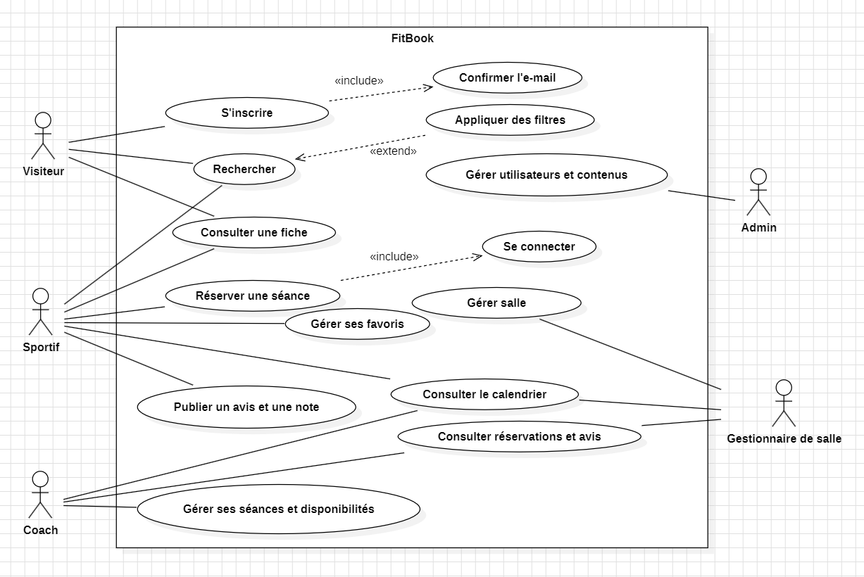
Diagramme de cas d'utilisation de FitBook

MCD
Le modèle conceptuel de données (MCD, méthode Merise) décrit les entités du projet, leurs attributs et les associations qui les relient, sans se préoccuper de la technique. Il traduit les besoins exprimés dans les user stories en données à conserver.

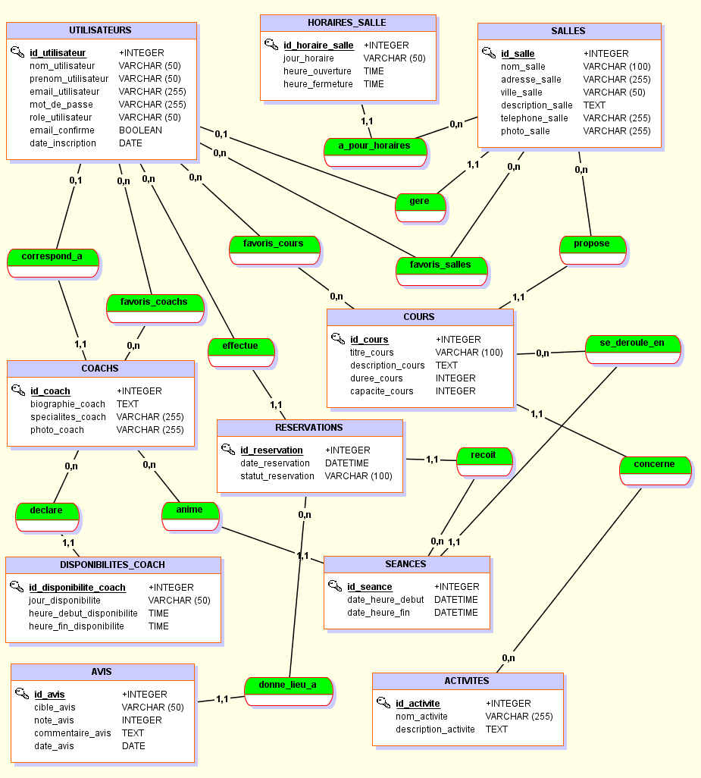
Modèle conceptuel de données (MCD)

MLD
Le modèle logique de données (MLD) est la traduction du MCD en tables relationnelles : chaque entité devient une table, les associations deviennent des clés étrangères ou des tables de liaison. C'est l'étape qui prépare directement la base de données MySQL et les entités Doctrine de Symfony.

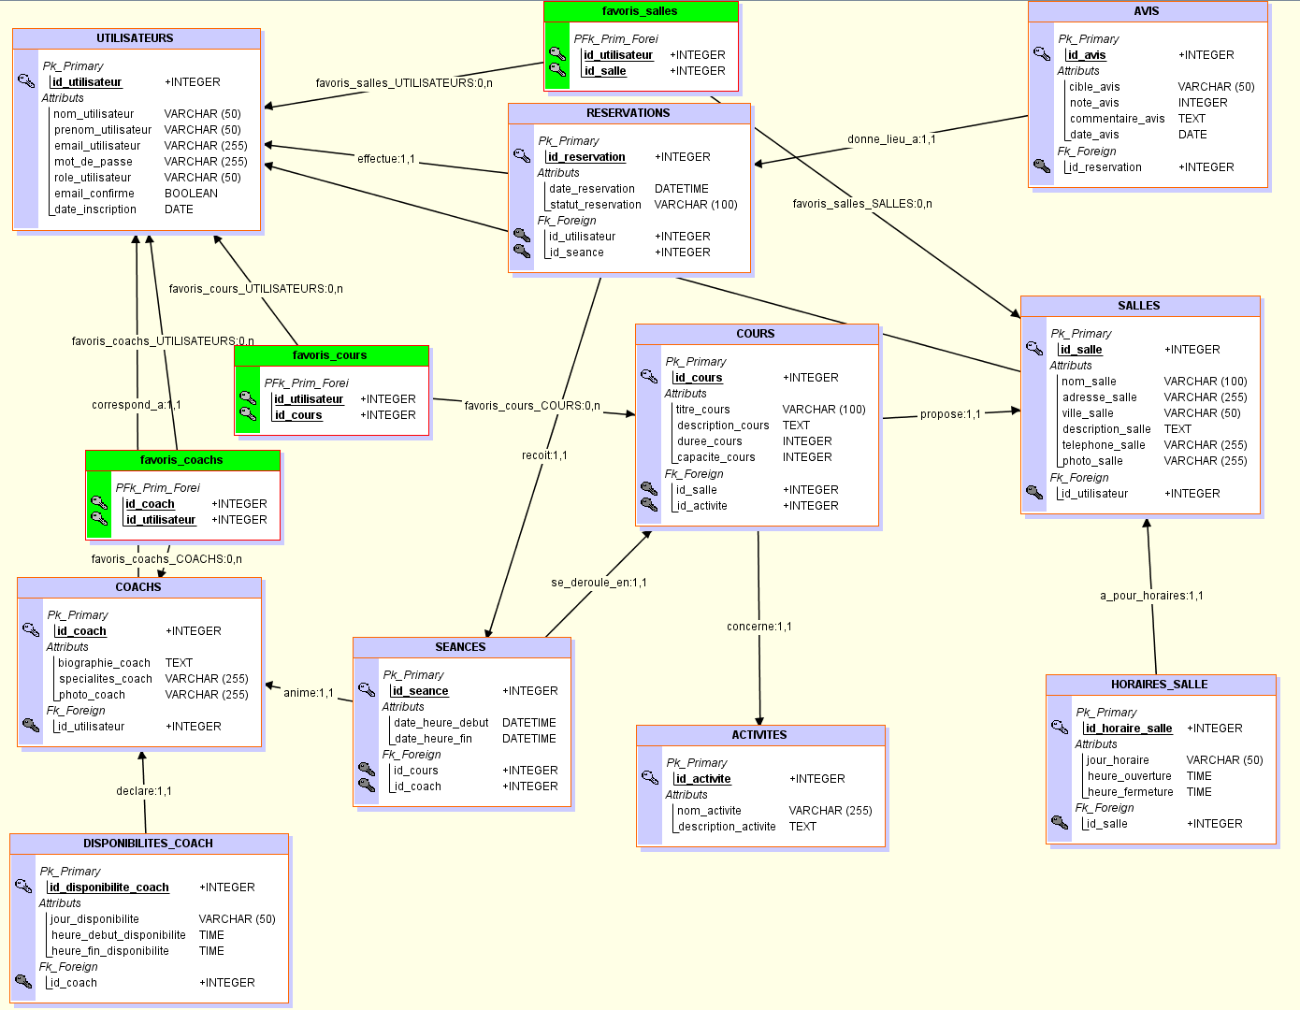
Modèle logique de données (MLD)

Diagramme de classe
Le diagramme de classes (UML) présente le projet du point de vue du code orienté objet : les classes, leurs attributs, leurs méthodes et les relations entre elles. Il fait le lien entre le modèle de données et les entités qui seront développées en PHP.

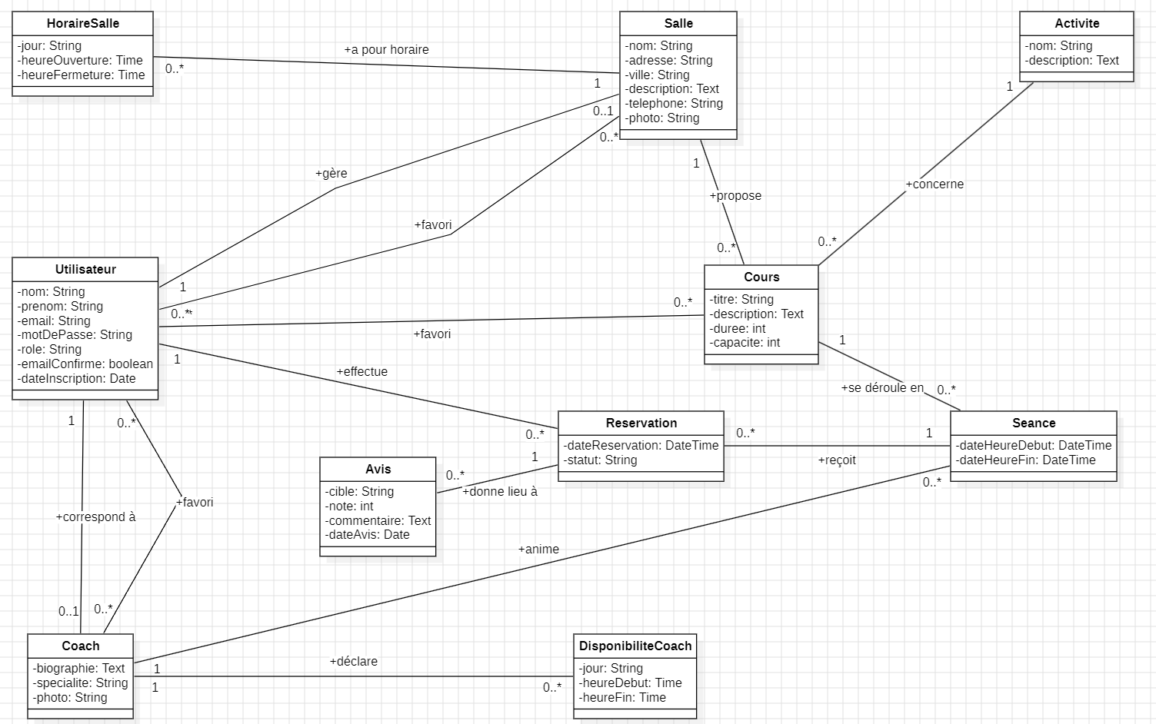
Diagramme de classes de FitBook

Wireframe
Les wireframes sont des schémas d'écrans en niveaux de gris, sans images finales ni couleurs de la marque. Ils servent à décider de l'organisation du contenu et de la navigation avant de s'occuper du design. Chacun des dix écrans a été dessiné dans trois formats : desktop, tablette et mobile, soit 30 wireframes. Les écrans sont les pages publiques (accueil, résultats de recherche, connexion), les deux fiches (salle et coach), la réservation, et les quatre espaces connectés (sportif, coach, gestionnaire de salle et administrateur).

Version desktop
La version desktop (1280 px) est la référence. La barre de navigation en haut (logo, salles, coachs, cours, connexion) et le pied de page sont communs à tous les écrans, et les espaces connectés ajoutent un menu latéral propre à chaque rôle.

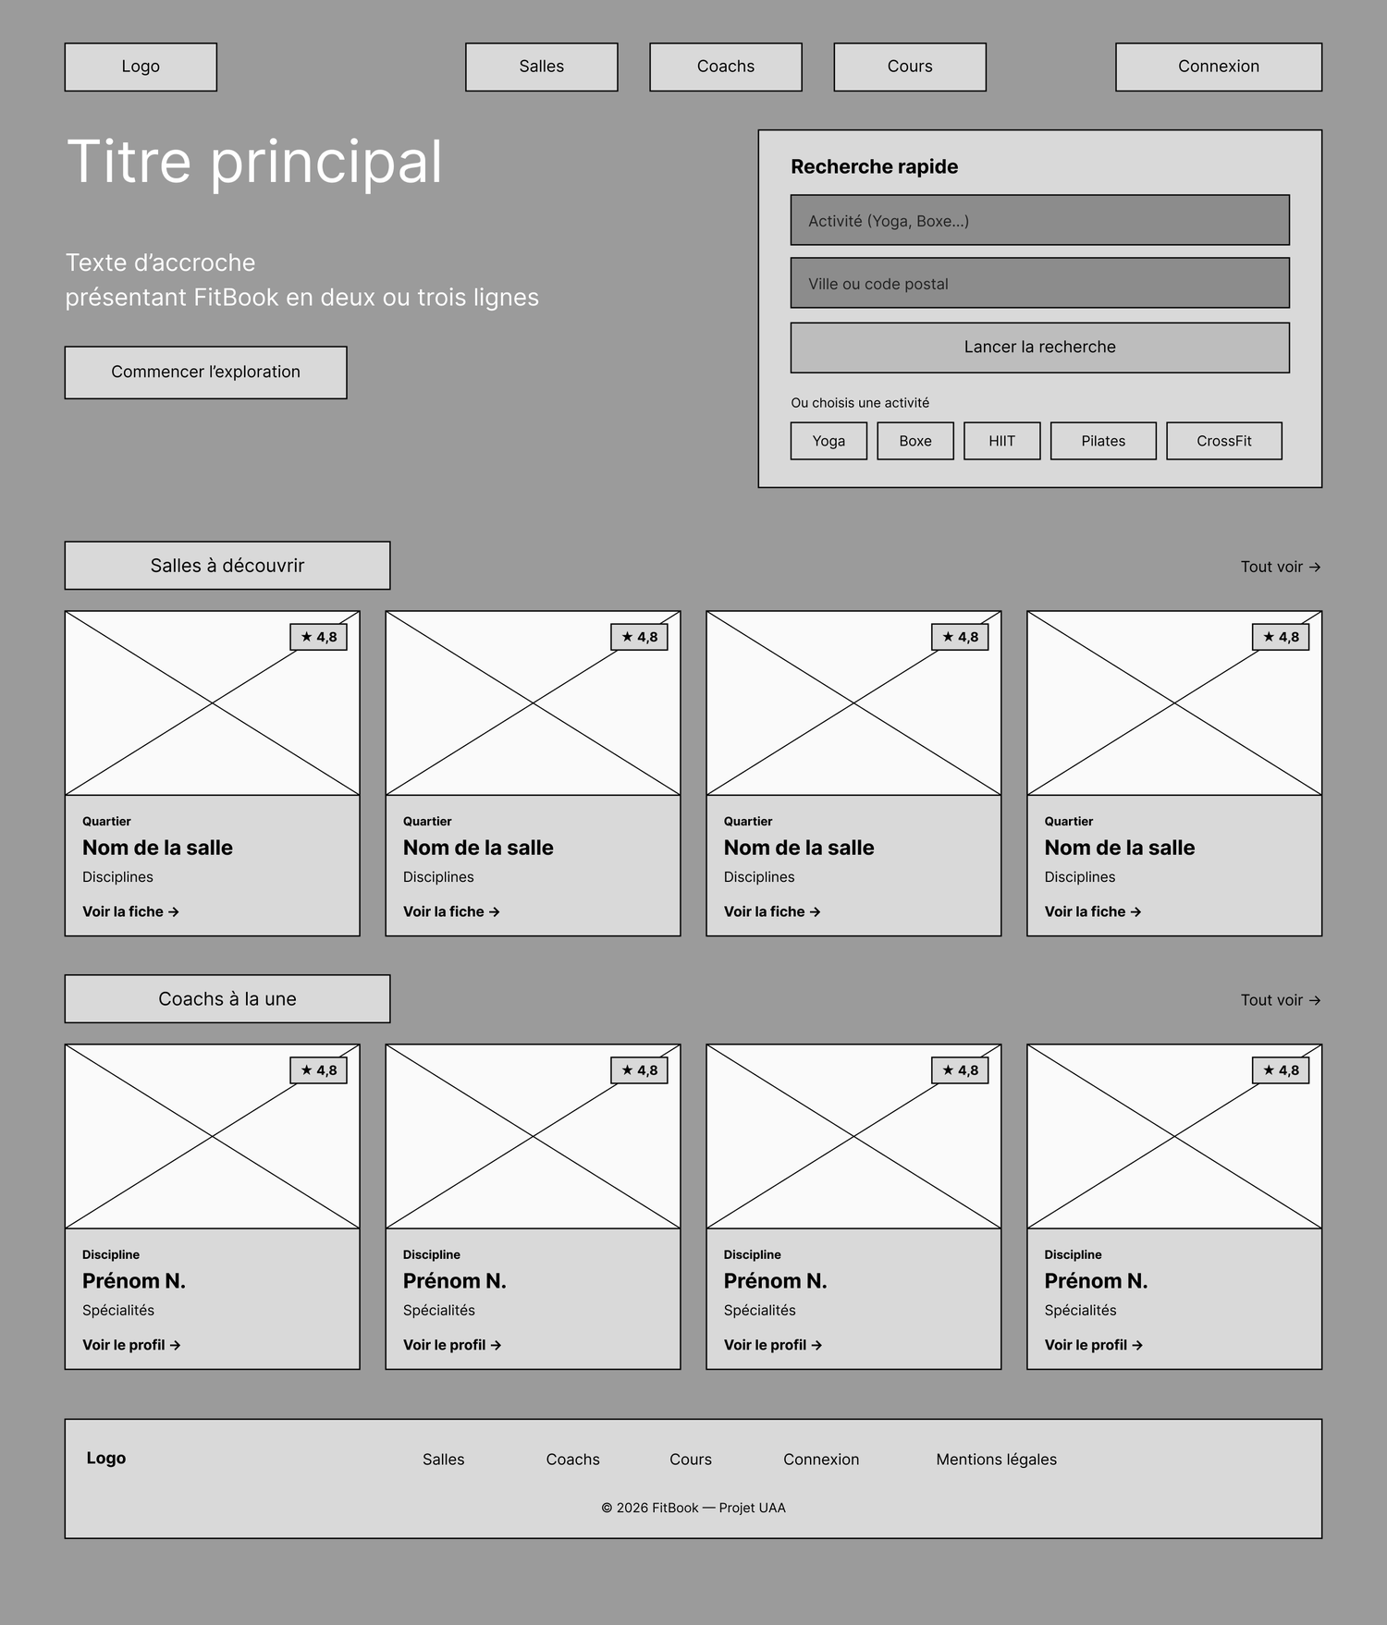  Accueil | 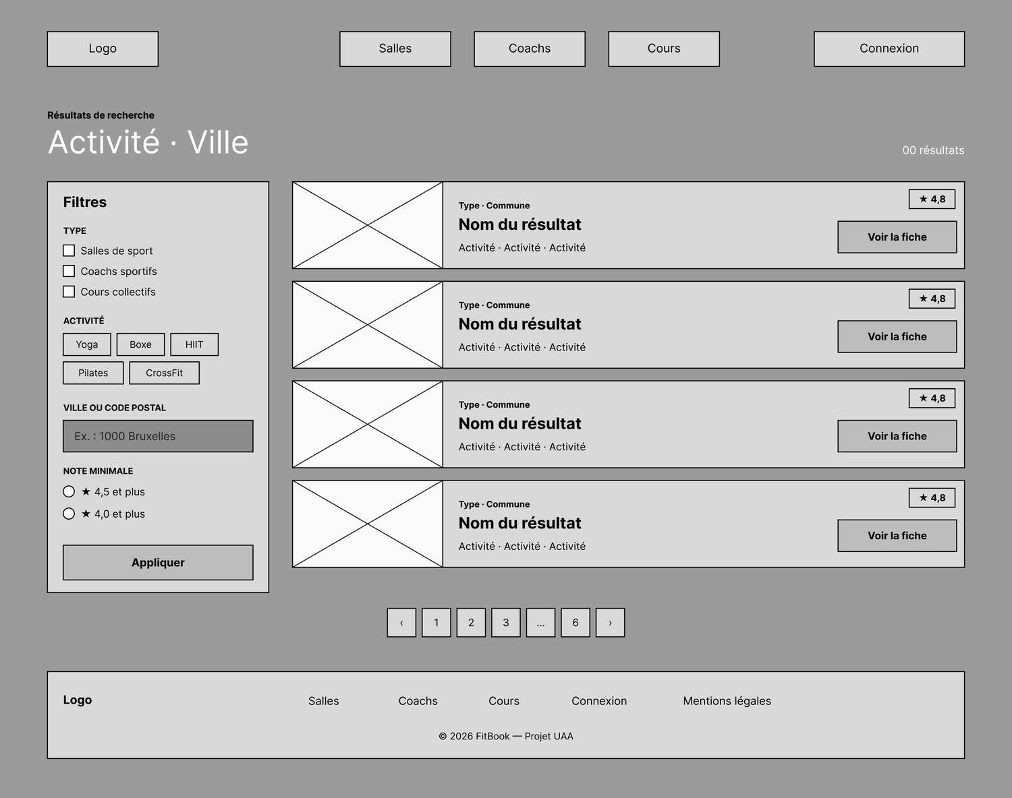  Résultats
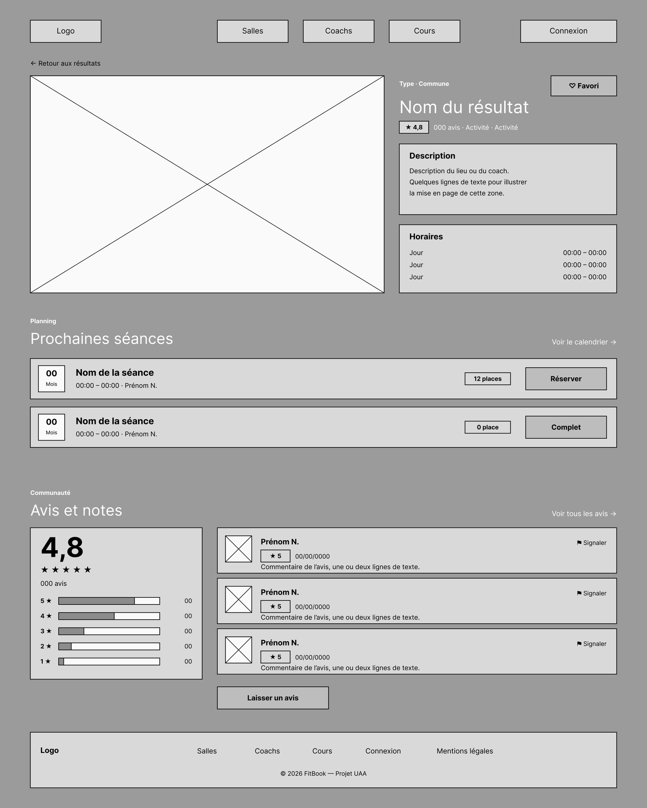  Fiche salle | 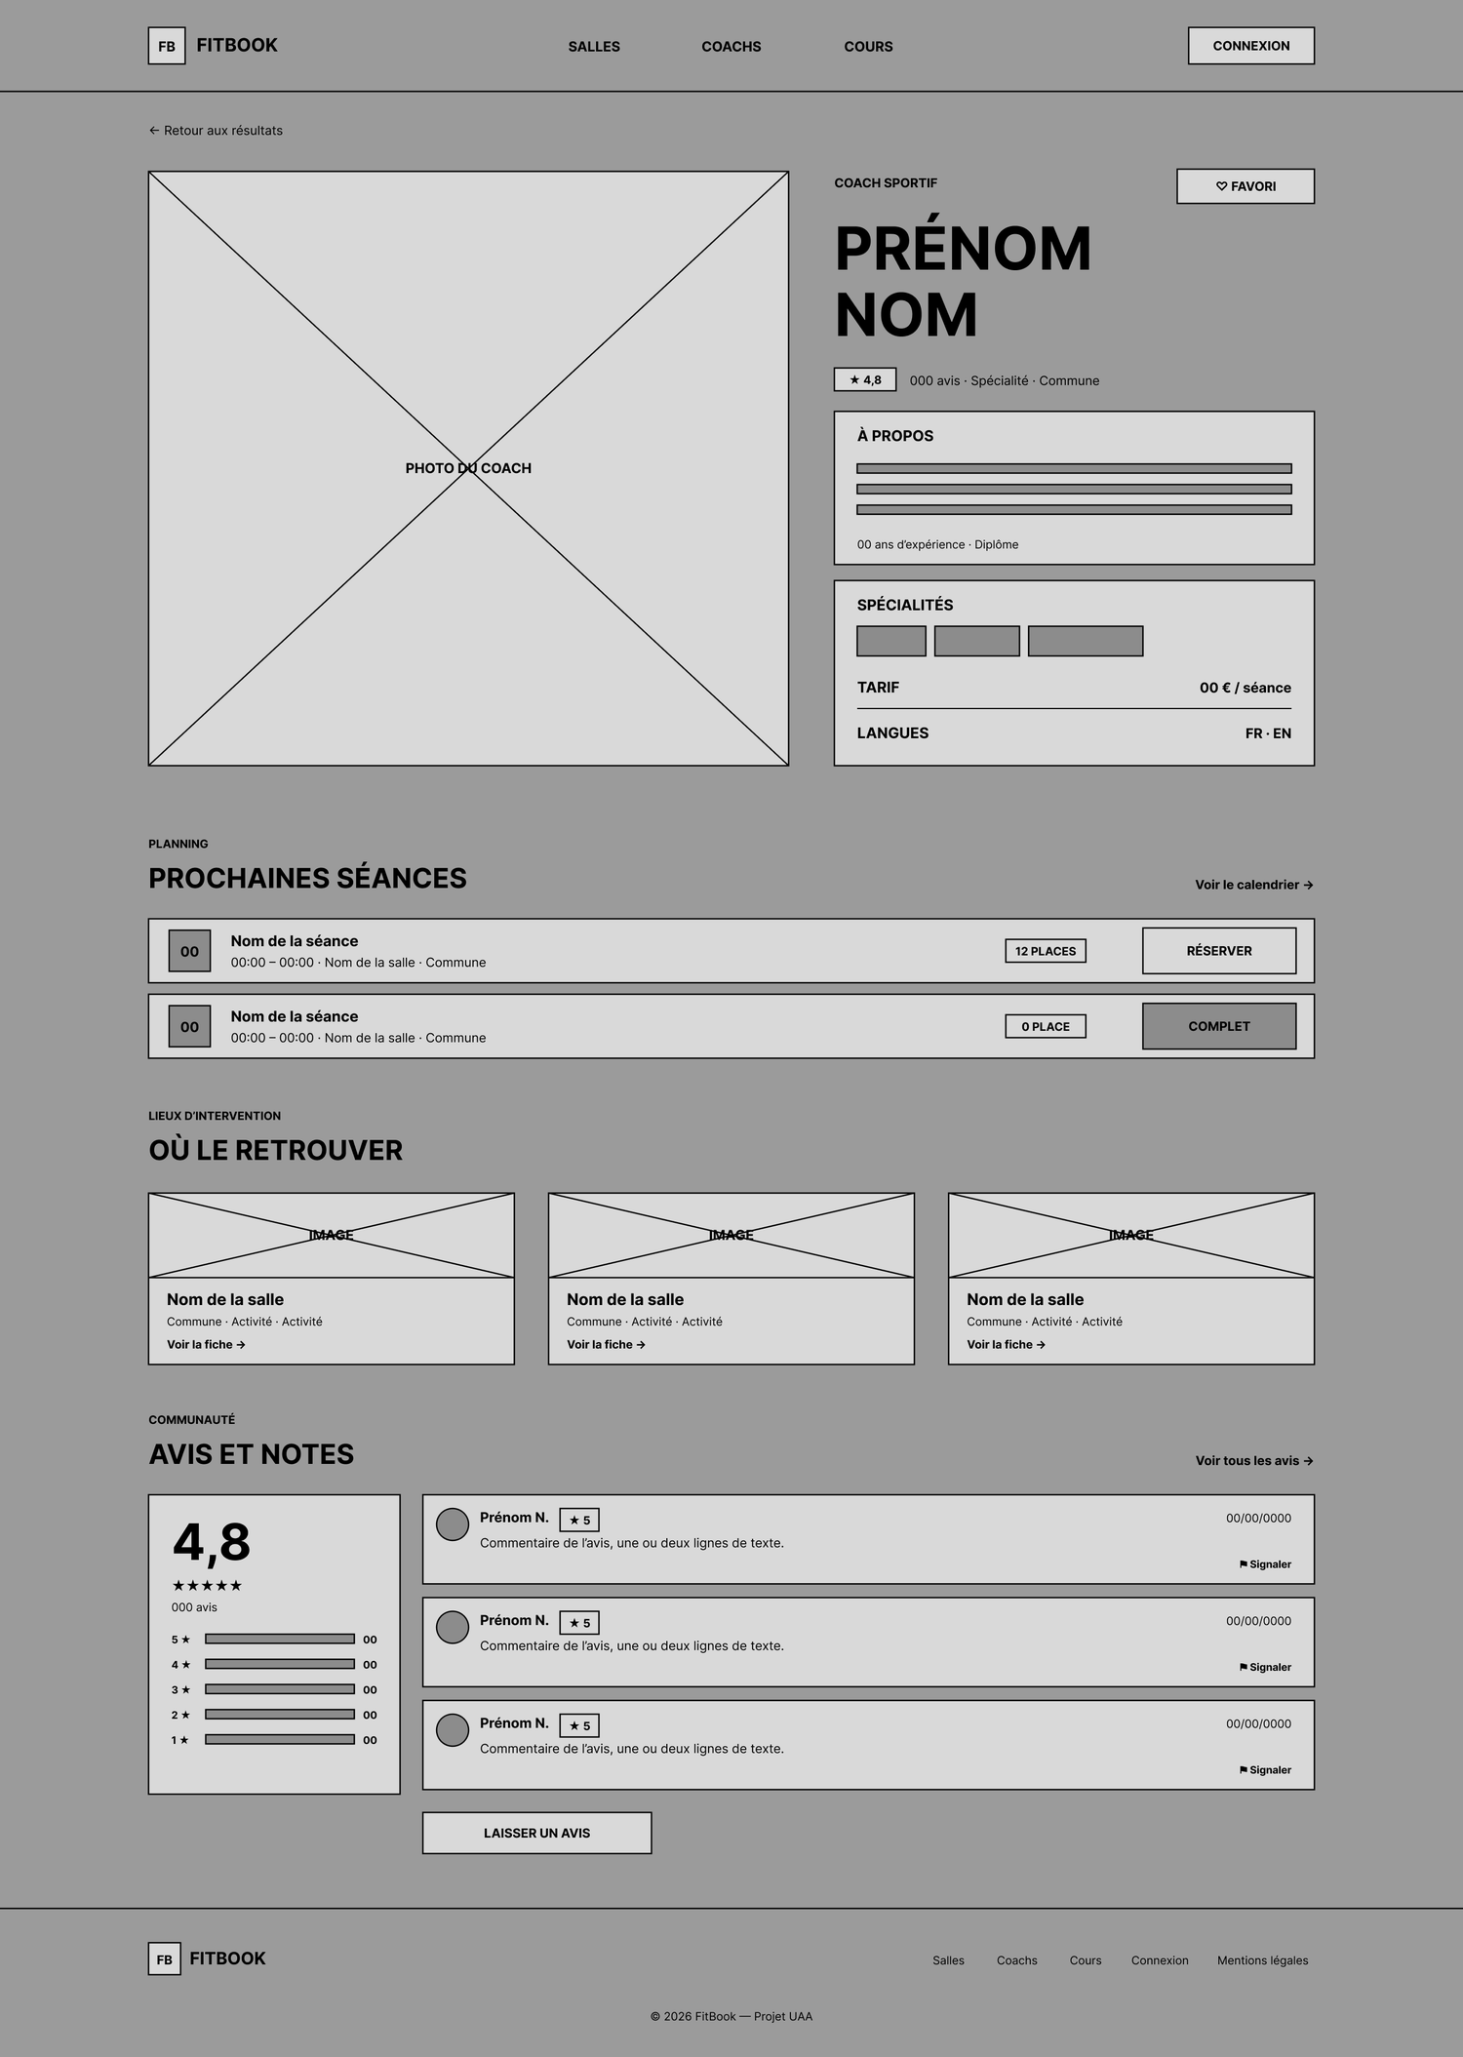  Fiche coach
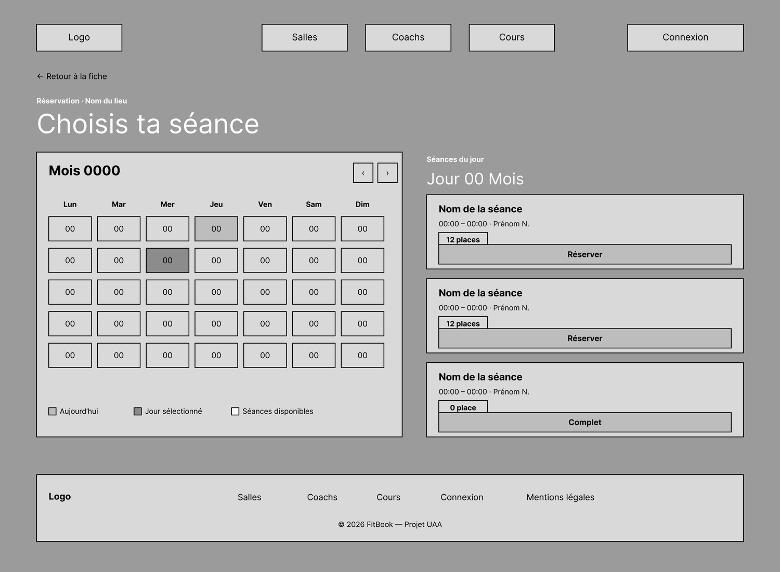  Réservation | 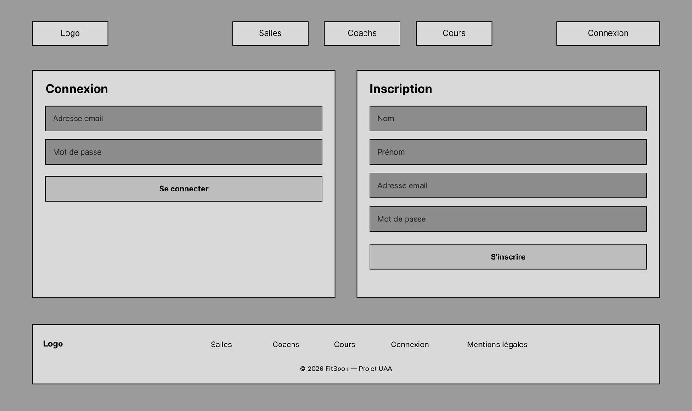  Connexion
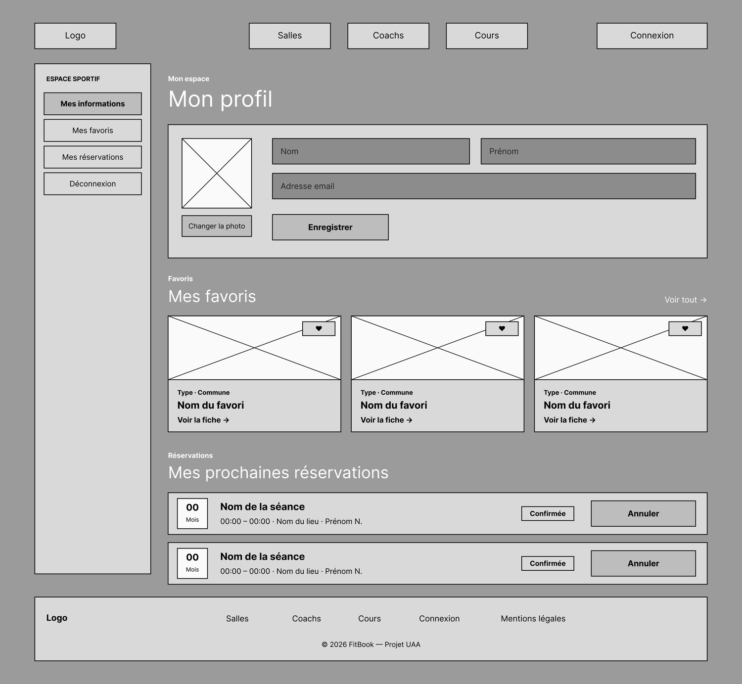  Sportif | 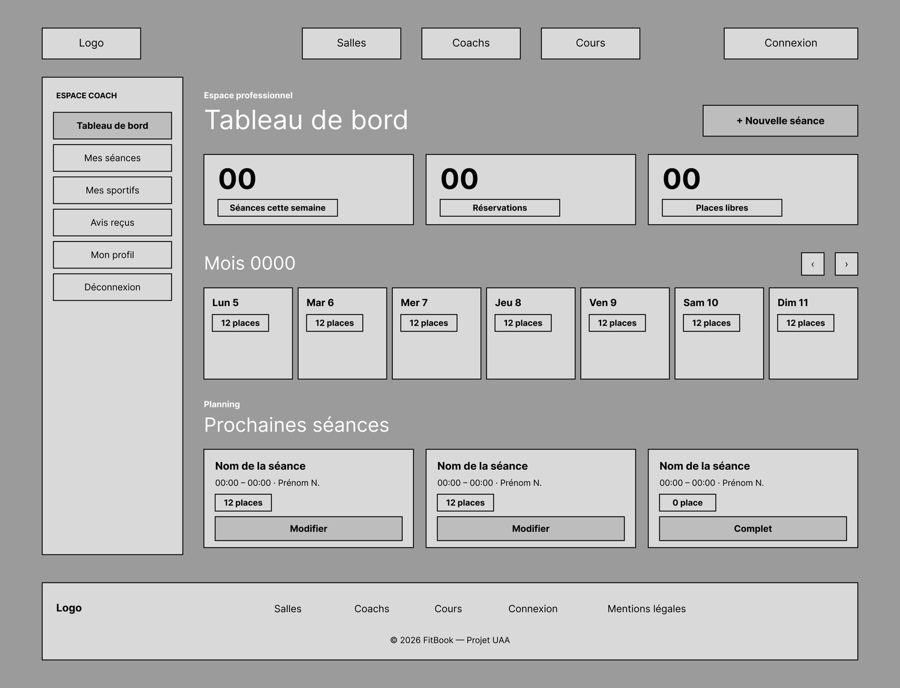  Coach
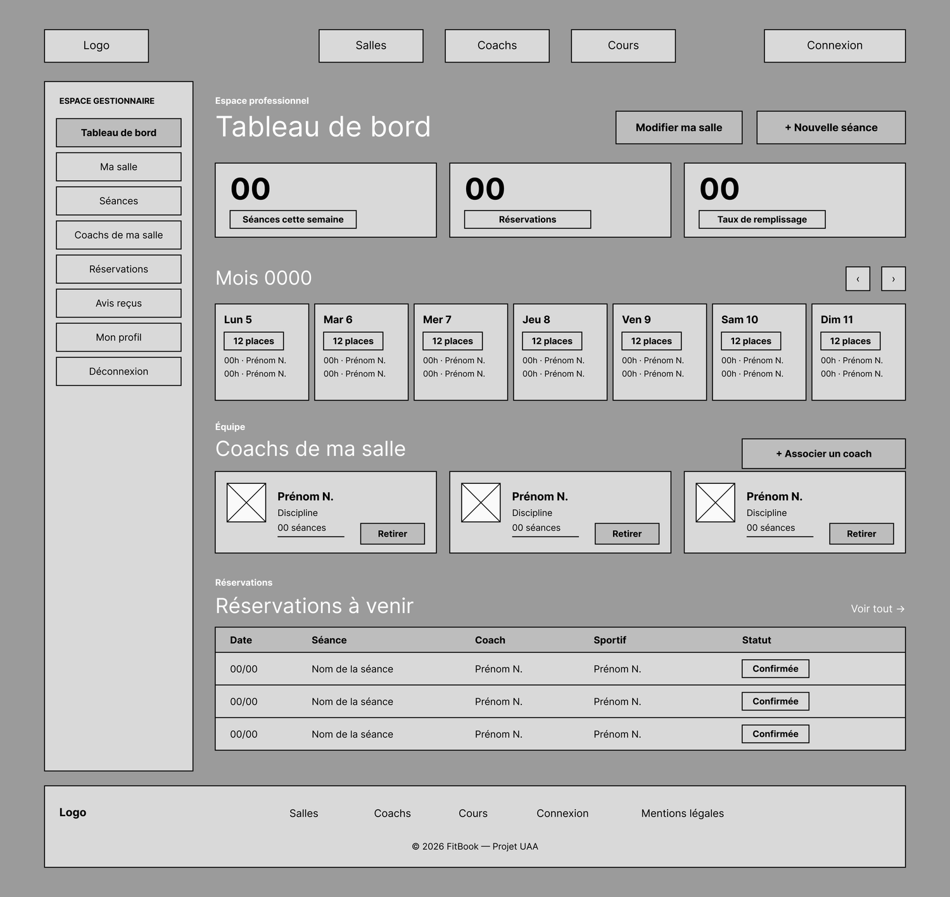  Gestionnaire | 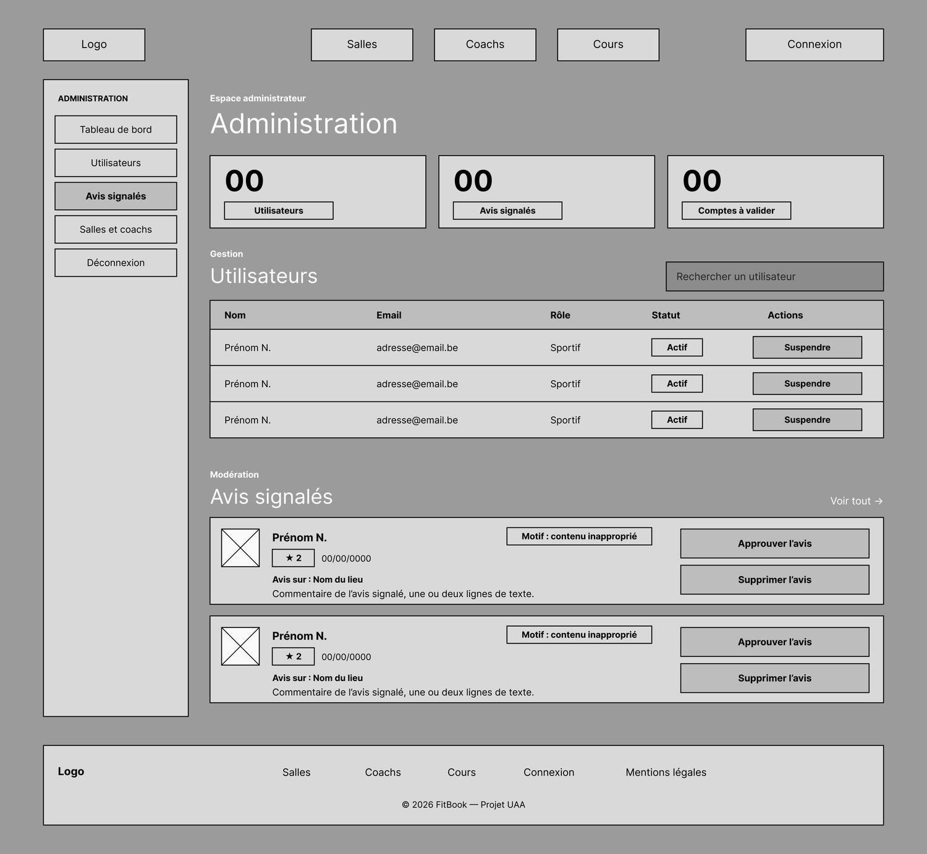  Administration
Wireframes desktop : accueil, résultats, fiche salle, fiche coach, réservation, connexion, sportif, coach, gestionnaire, administration

Version tablette
La version tablette (768 px) conserve la barre de navigation complète et le menu latéral des espaces connectés, qui est simplement réduit. Les grilles de cartes passent à deux colonnes (trois pour les séances, les favoris et les coachs d'une salle), et les tableaux restent des tableaux.

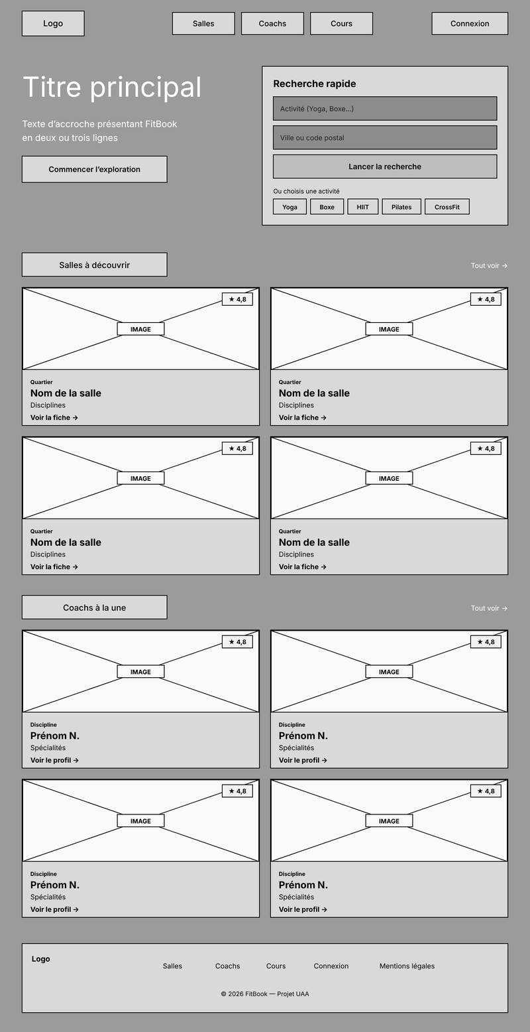  Accueil | 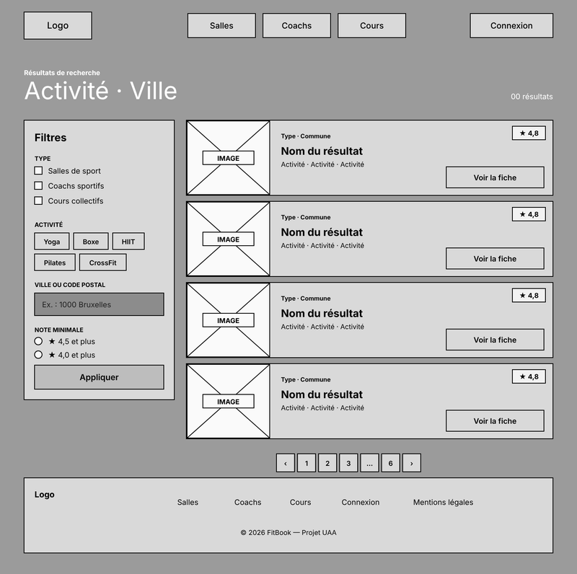  Résultats | 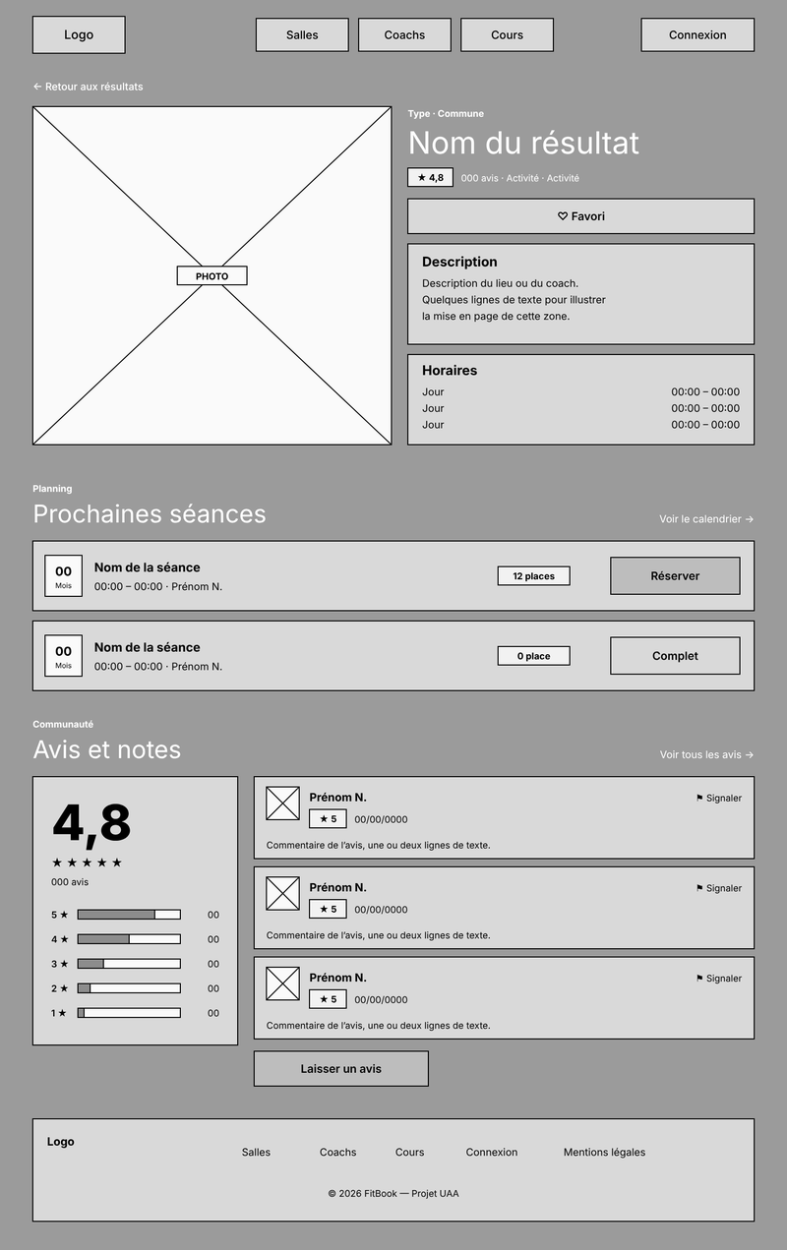  Fiche salle
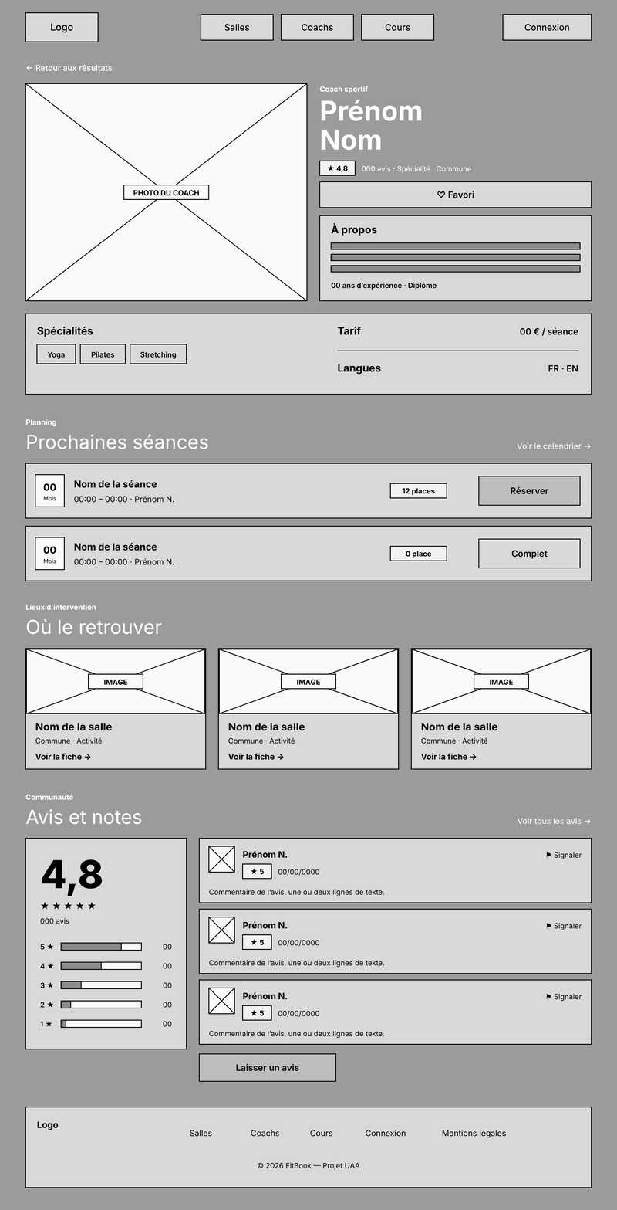  Fiche coach | 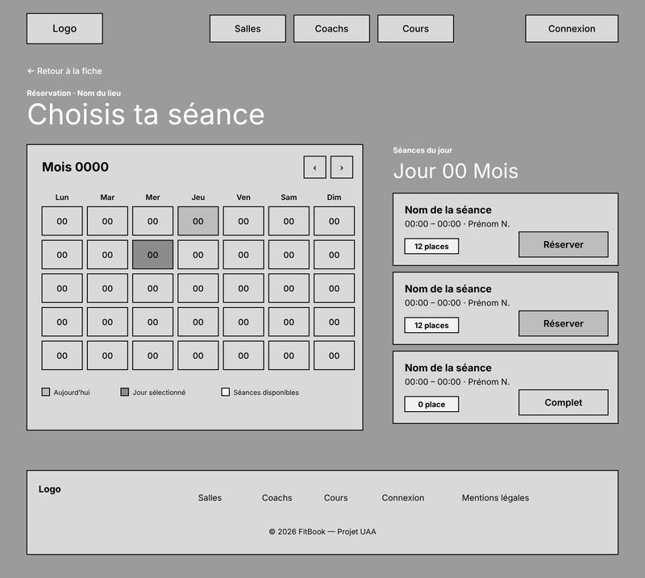  Réservation | 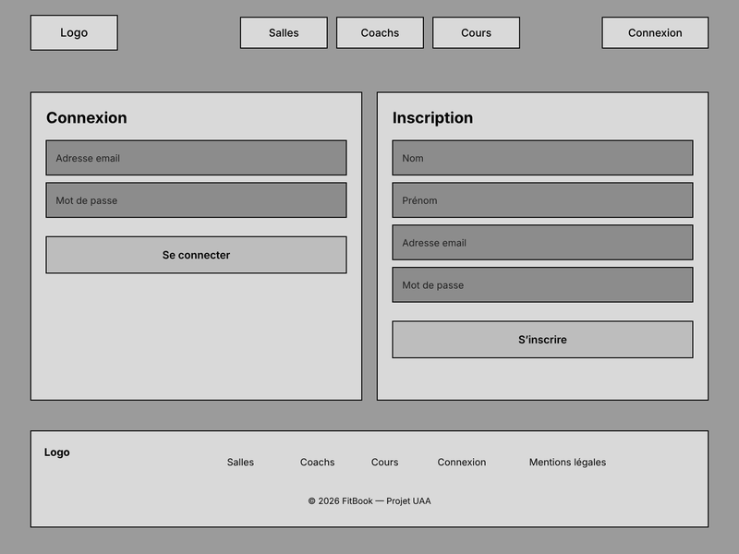  Connexion
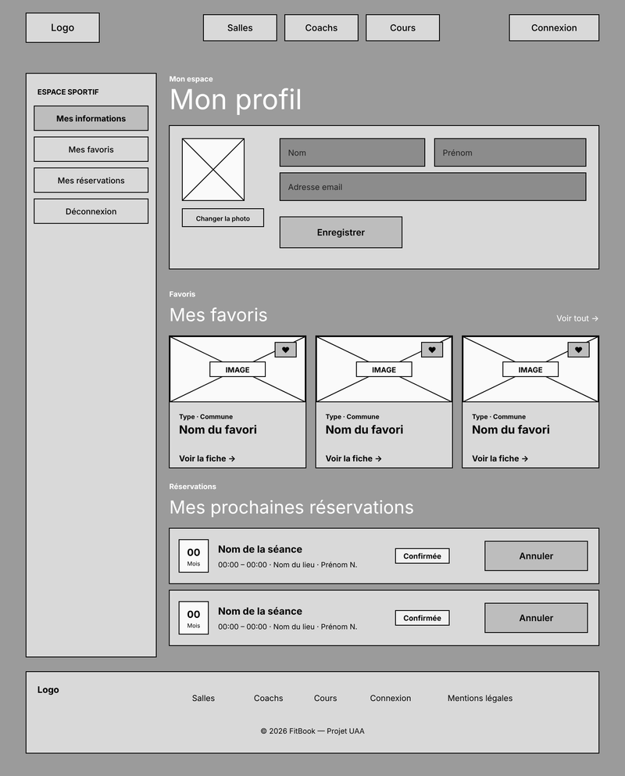  Sportif | 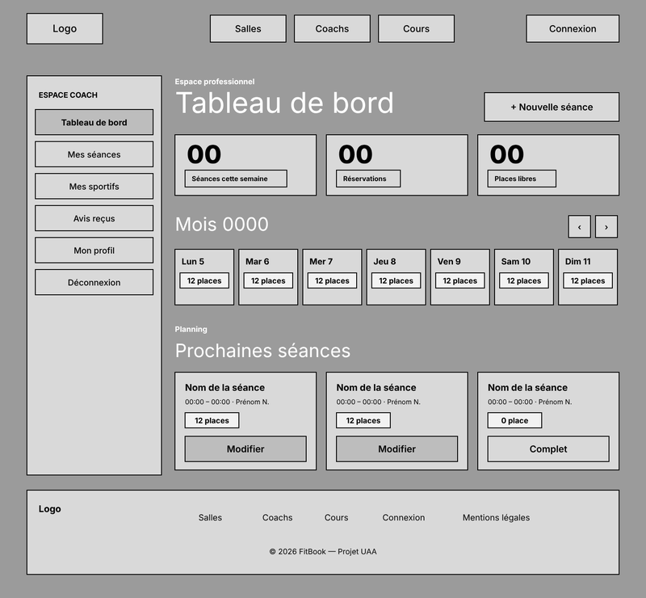  Coach | 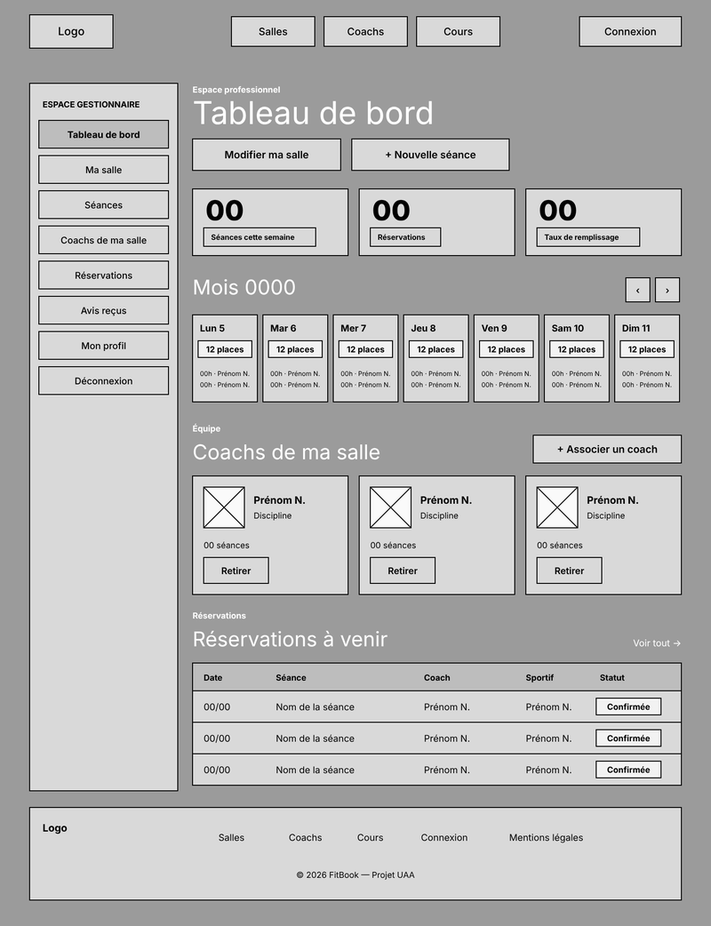  Gestionnaire
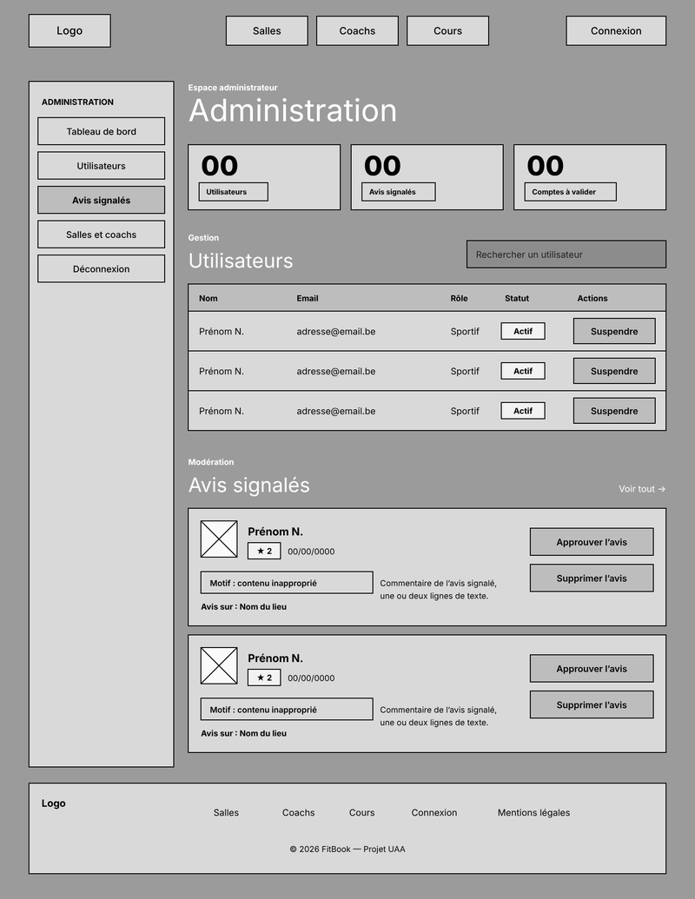
Administration
Wireframes tablette (768 px)

Version mobile
La version mobile (390 px) est pensée pour une seule colonne. La navigation passe dans un bouton « Menu », le menu latéral des espaces connectés devient un sélecteur déroulant (par exemple « Espace coach · Tableau de bord »), les filtres de recherche sont regroupés dans un panneau, les semaines du calendrier deviennent une liste de sept lignes et les tableaux se transforment en cartes.

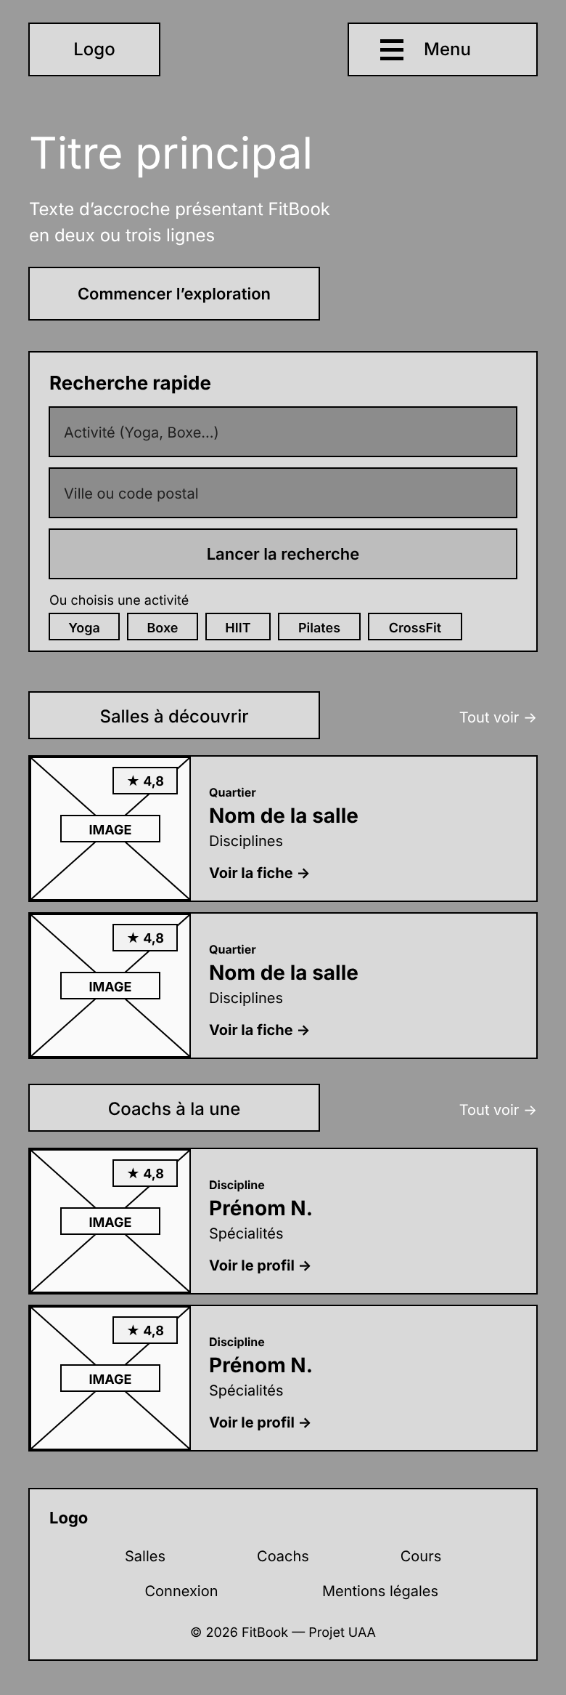  Accueil | 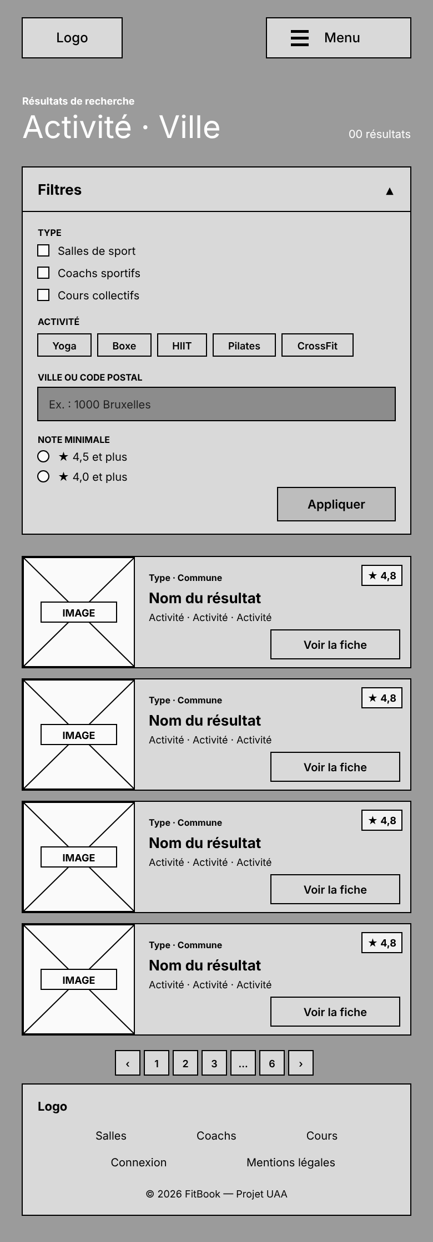  Résultats | 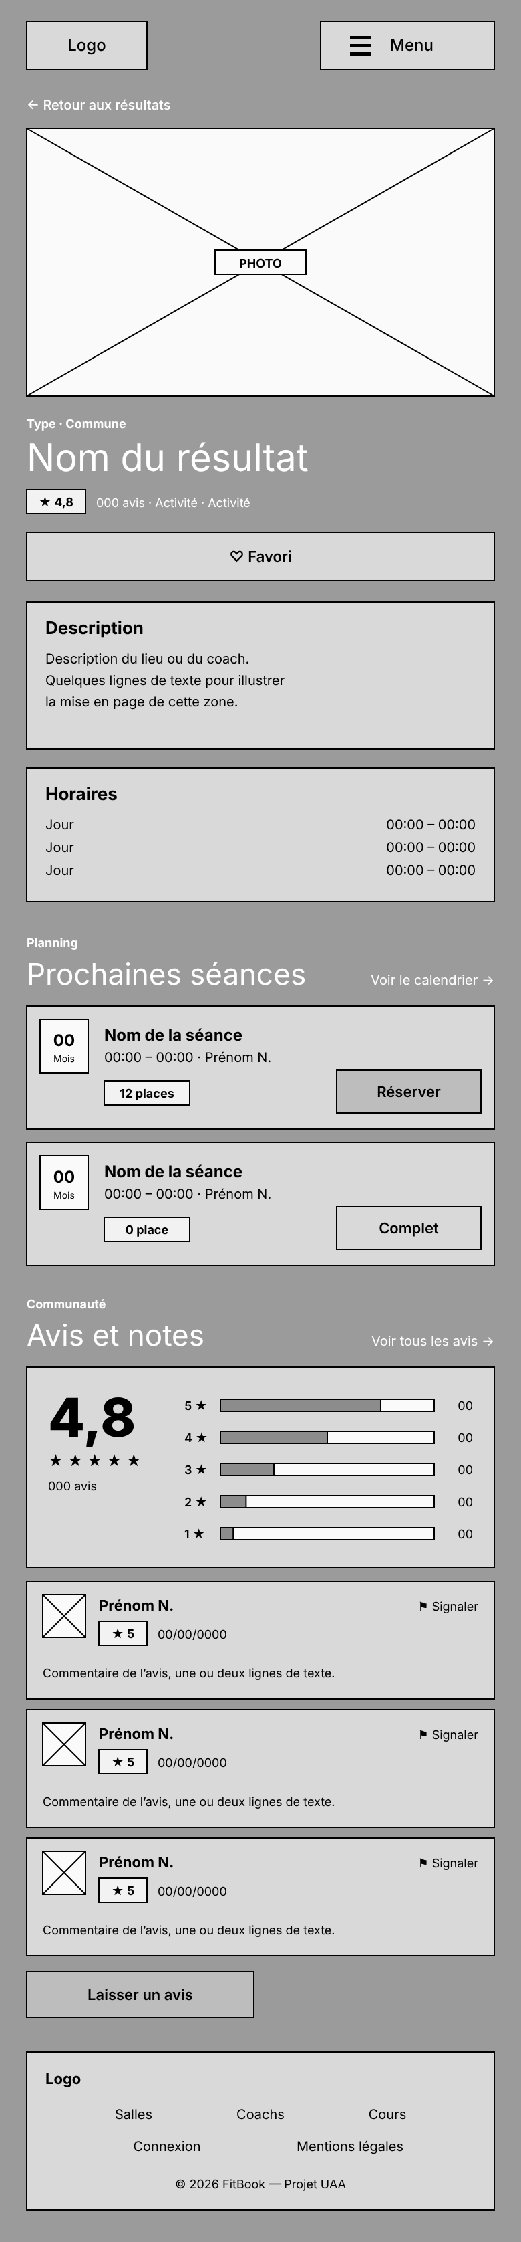  Fiche salle | 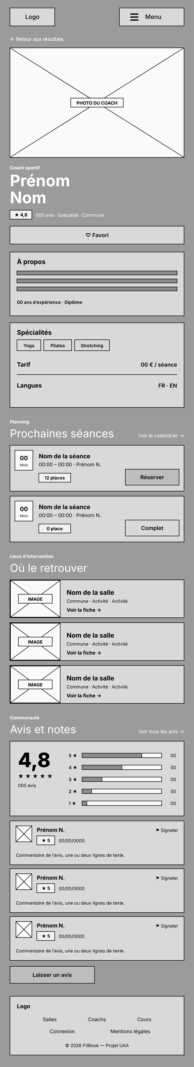  Fiche coach | 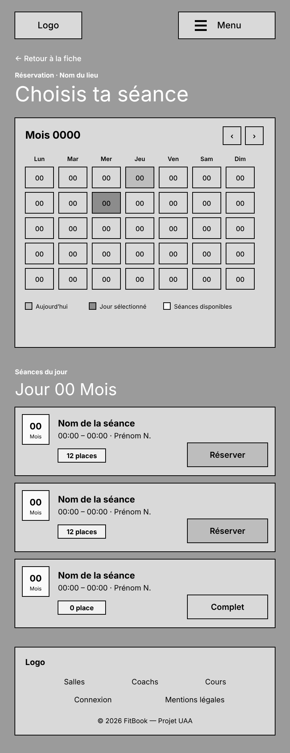  Réservation
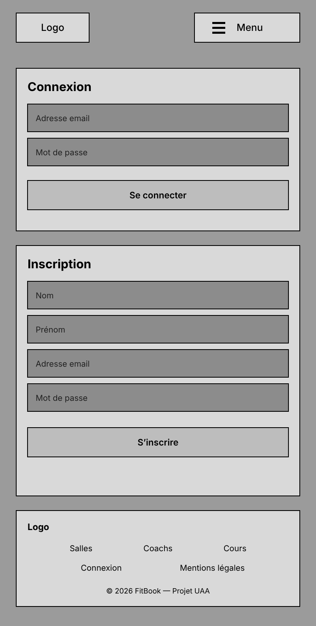  Connexion | 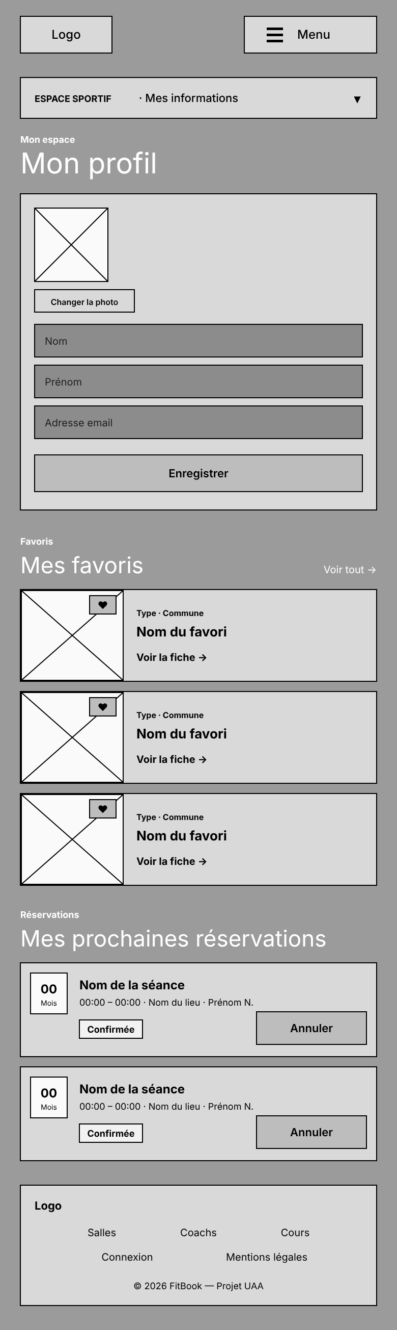  Sportif | 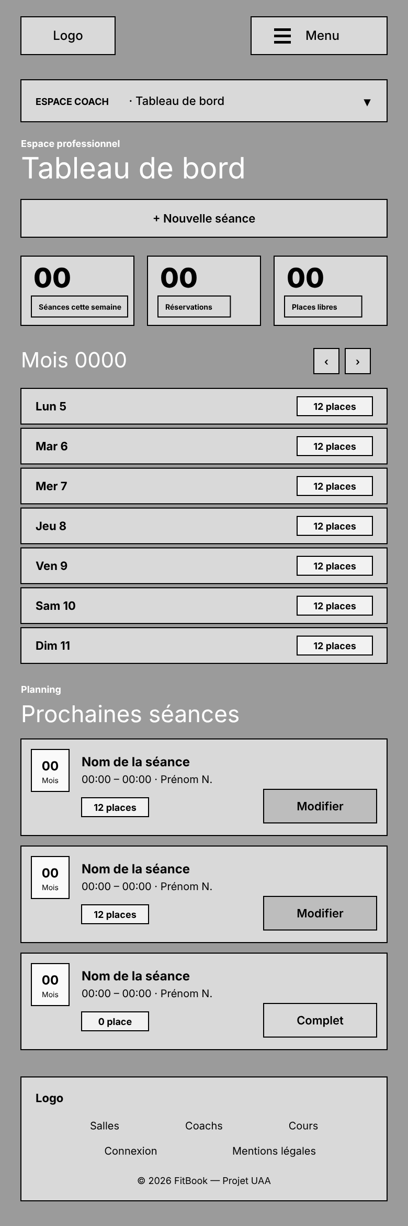  Coach | 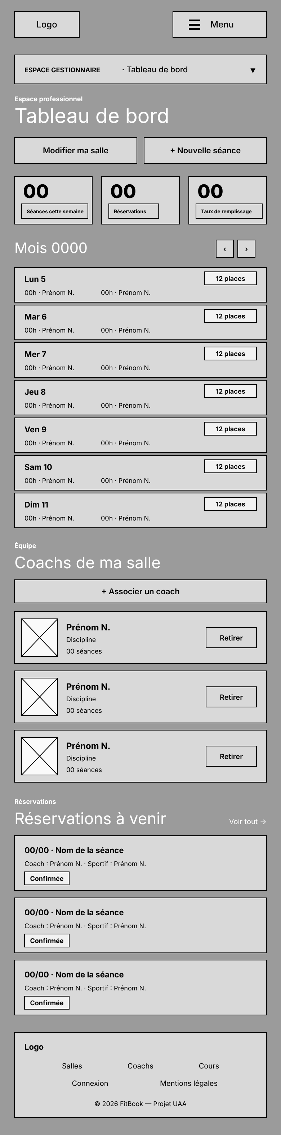  Gestionnaire | 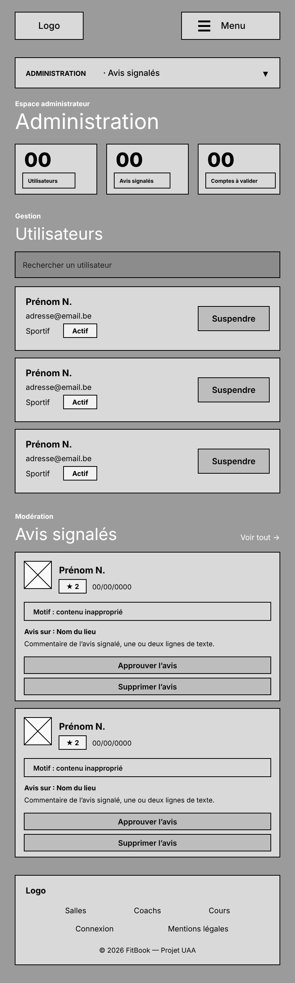  Administration
Wireframes mobile (390 px)

Maquette
La maquette est réalisée dans Figma. Elle reprend les wireframes de la version desktop et leur ajoute l'identité visuelle de FitBook : couleurs, typographies et composants réutilisables. Elle est ensuite rendue interactive grâce au prototype.

Design System
Pour garder une interface cohérente, le design system regroupe les styles et composants utilisés partout dans la maquette.

- Couleurs : fond principal sombre (#050508), fond des cartes (#0E1017), rose d'action (#FF0055), jaune de signalisation (#FFE14A), bleu d'accent (#1F3DFF), ainsi que deux couleurs de texte (principal et discret).
- Styles de texte : titres (niveaux 1 à 3), chiffre, bouton, corps (normal et gras), petit texte et étiquette.
- Composants : bouton, champ, en-tête, pied de page, puce, et les cartes séance, coach, résultat et salle.

Un composant est défini une seule fois puis réutilisé sous forme d'instances : une modification du composant principal se répercute automatiquement sur tous les écrans. C'est le même principe que les composants réutilisables en développement.

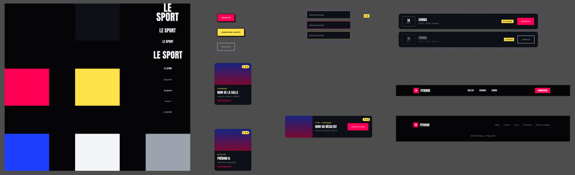
Composants du design system

Visuel des écrans
Chaque écran de la maquette reprend la structure du wireframe correspondant, avec les couleurs, les polices et les composants du design system. Les dix écrans desktop sont présentés ci-dessous.

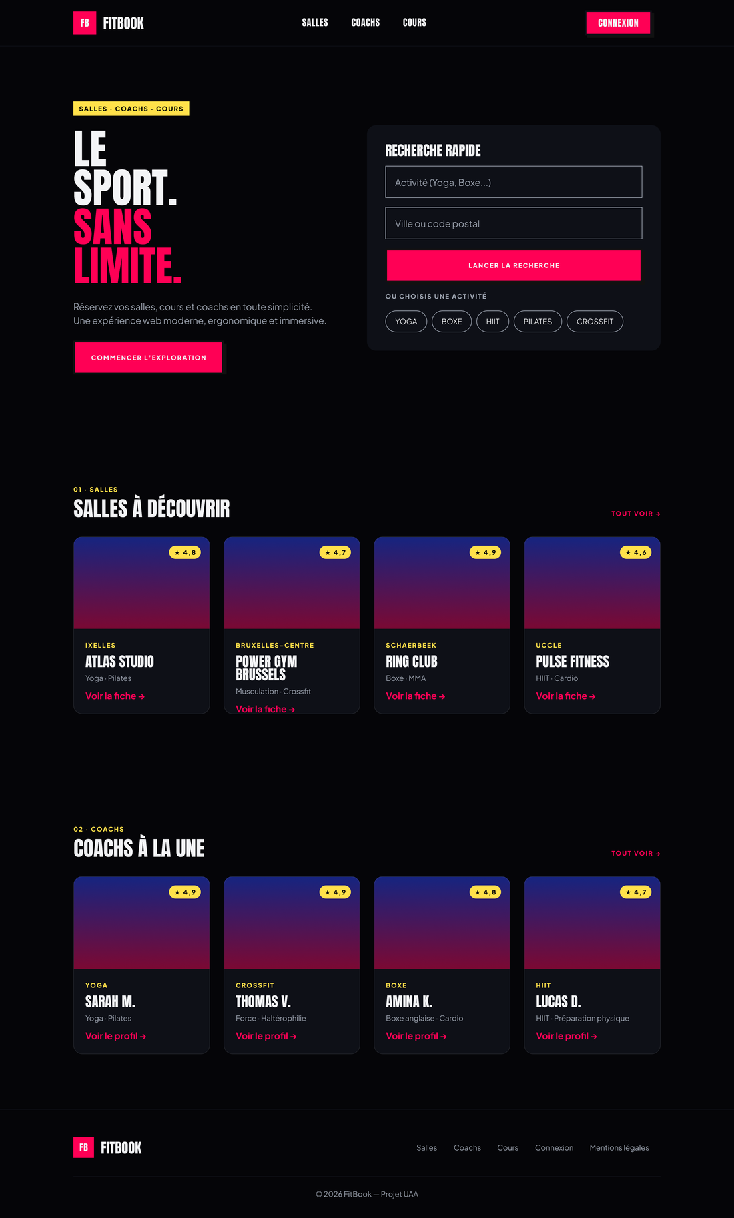  Accueil | 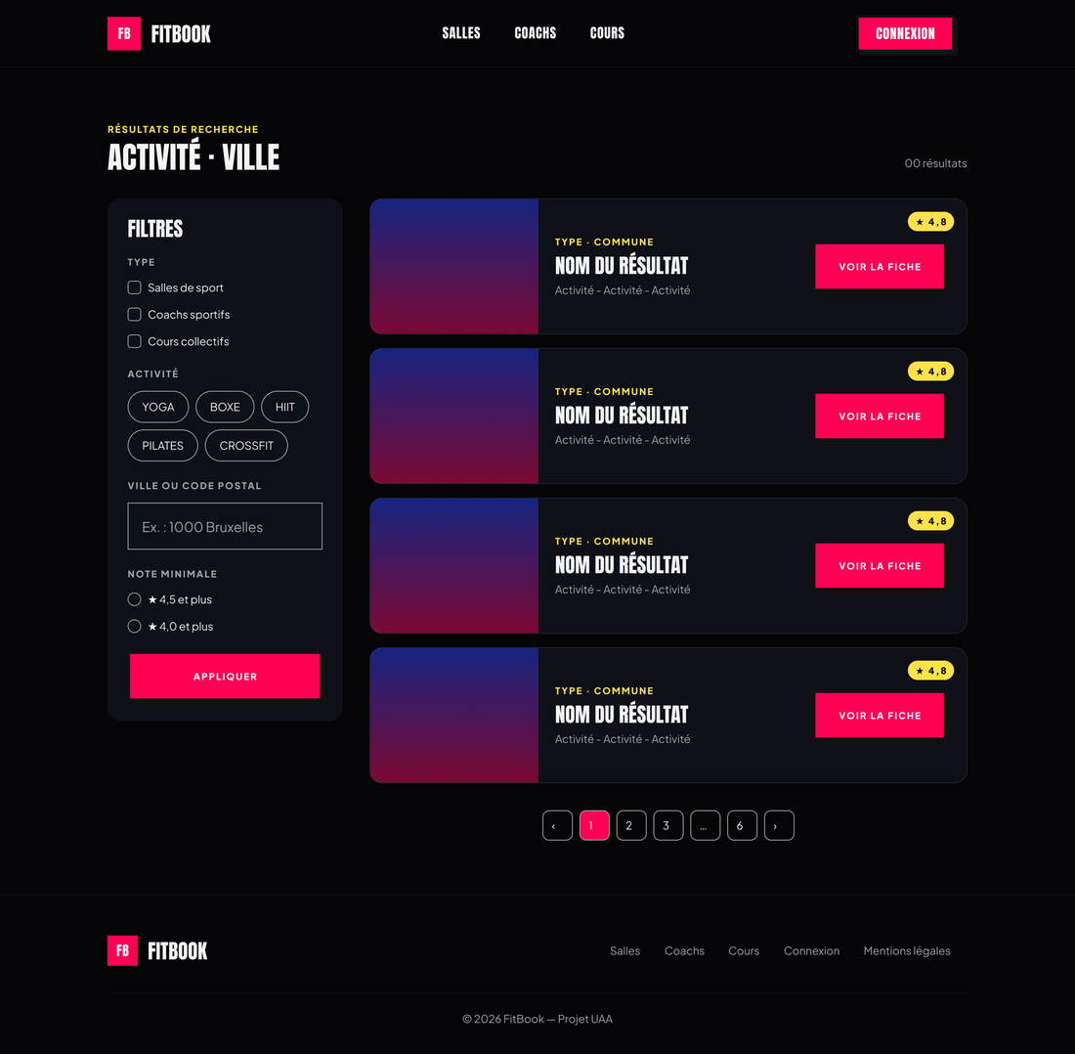  Résultats | 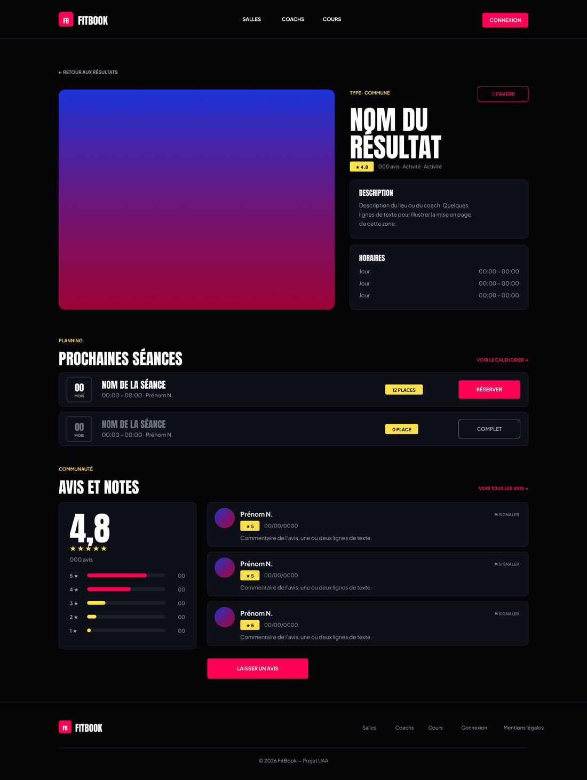  Fiche salle
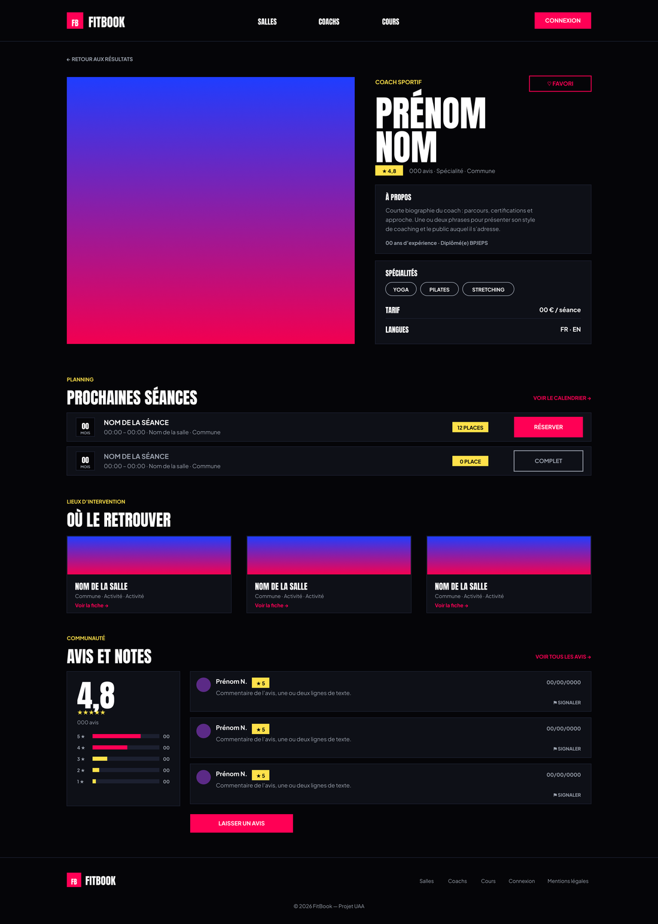  Fiche coach | 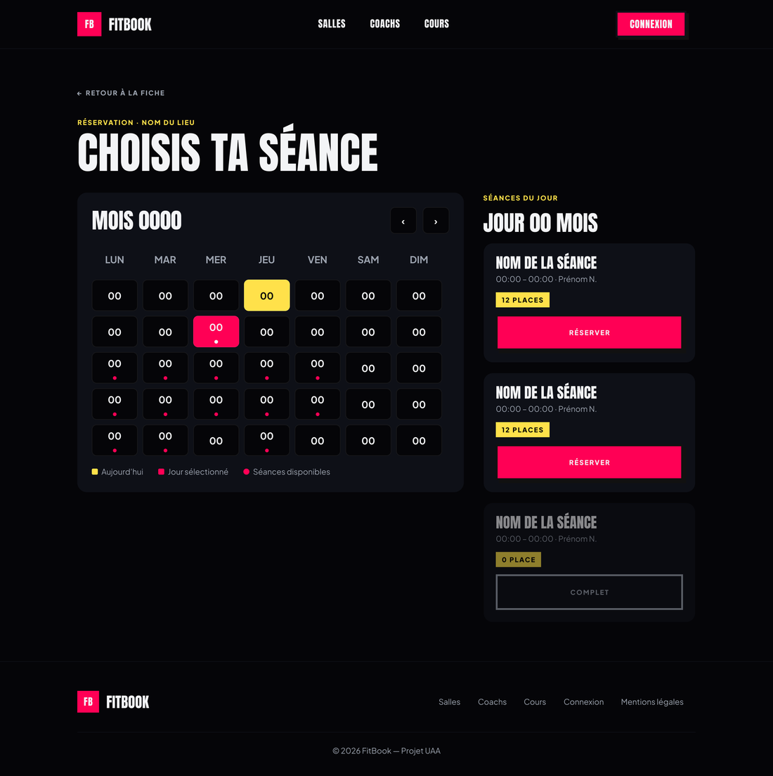  Réservation | 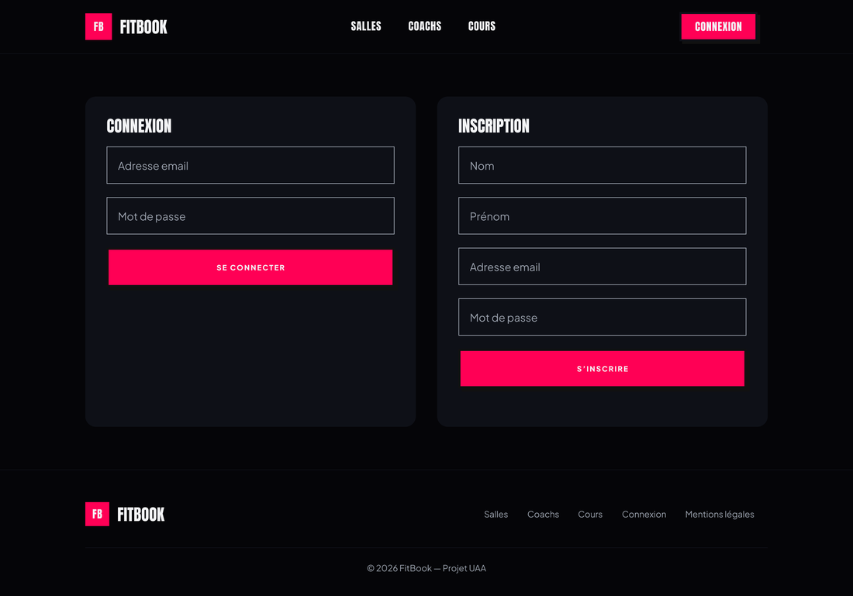  Connexion
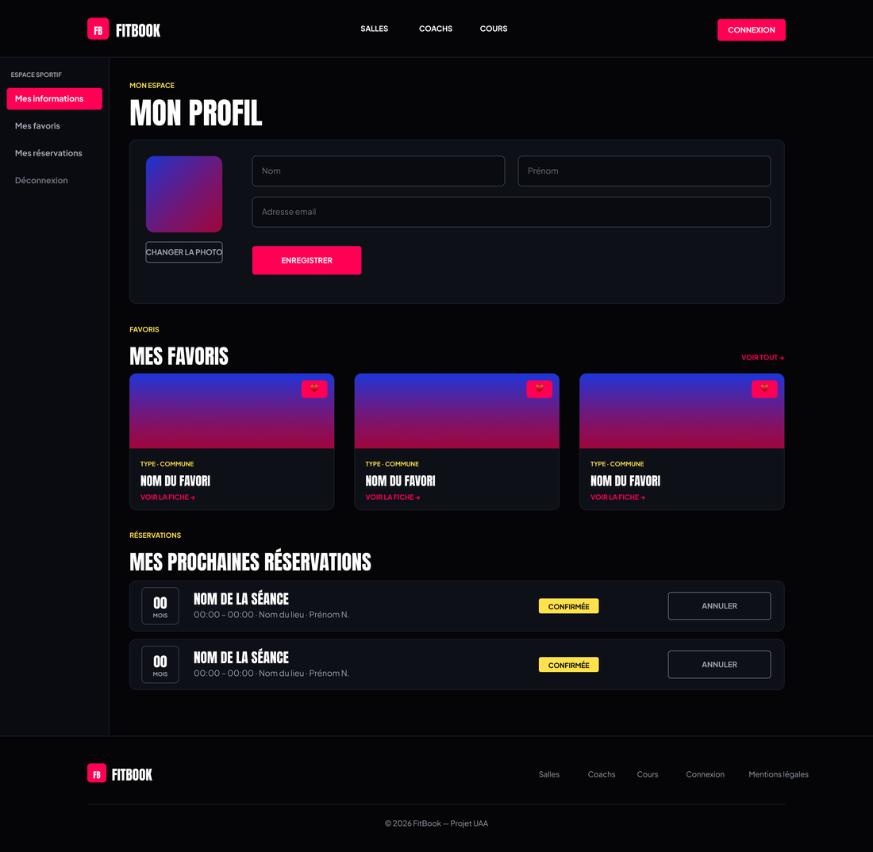  Sportif | 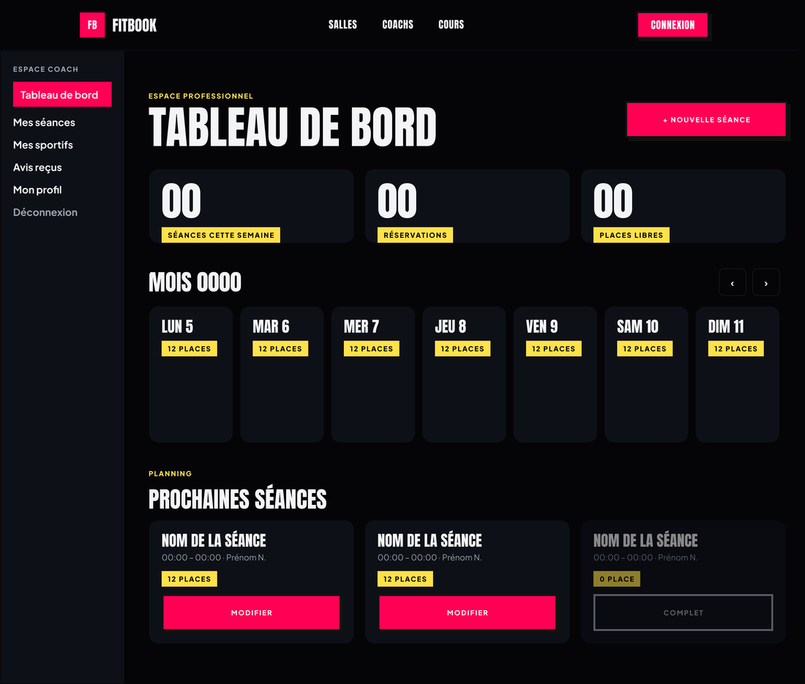  Coach | 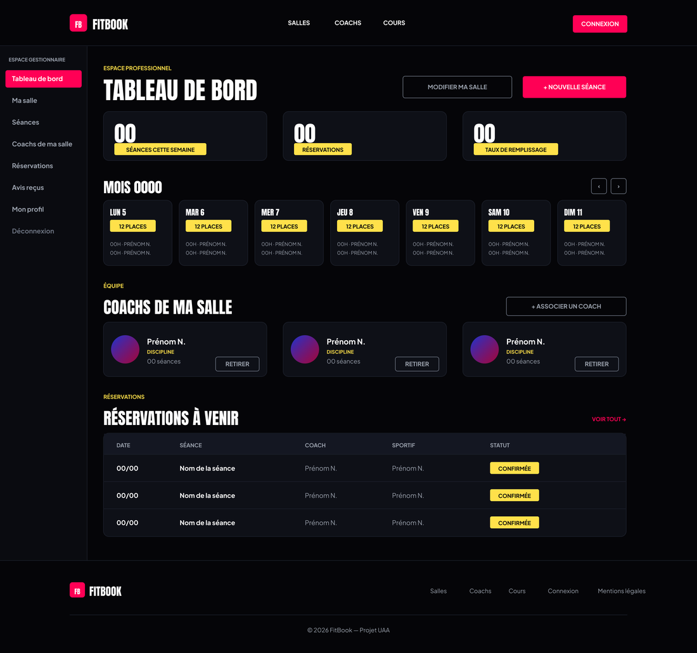  Gestionnaire
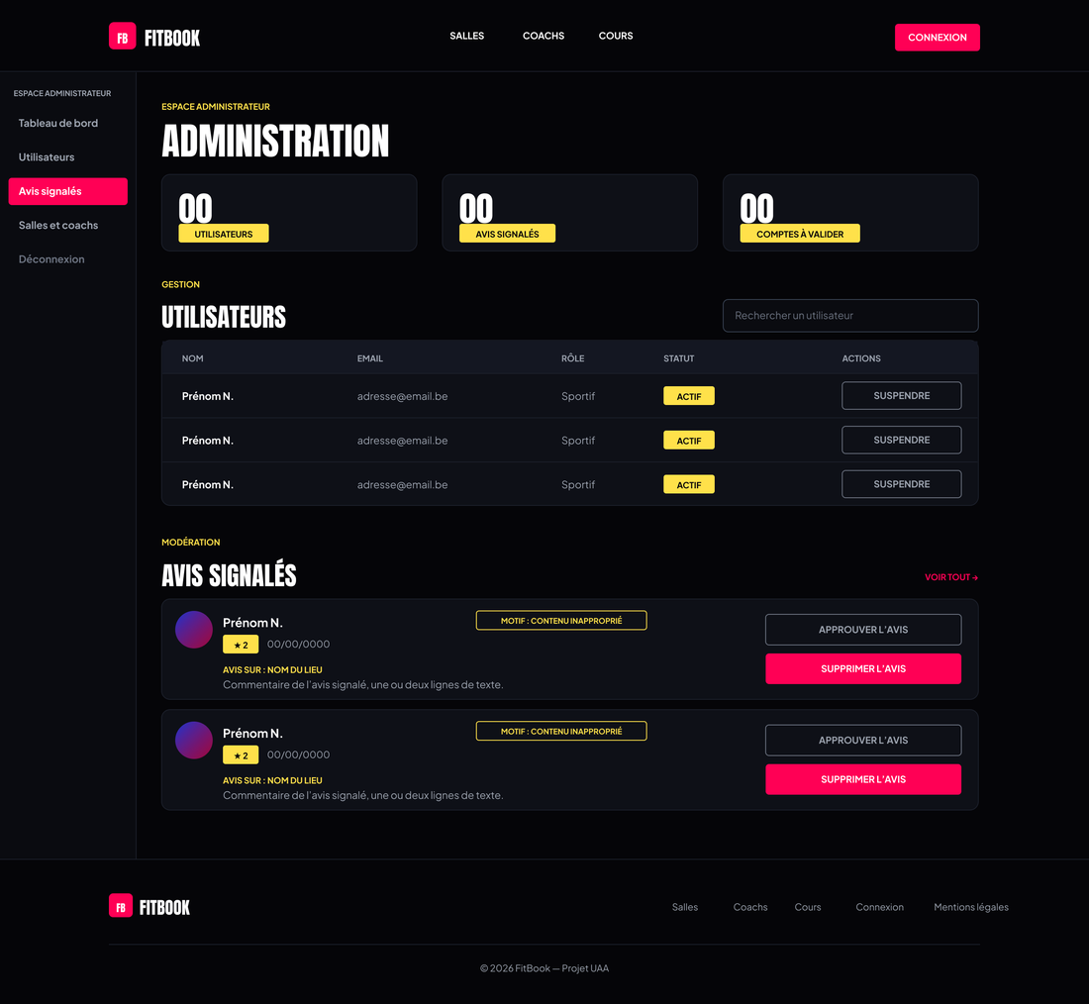
Administration
Maquette desktop : les dix écrans

Prototype
Le prototype relie les écrans entre eux pour simuler la navigation réelle. Il est construit dans Figma : chaque lien est une interaction « au clic » avec une animation instantanée, représentée par une flèche sur les captures.
Le premier parcours est celui du visiteur. Depuis l'accueil, un clic sur une carte de salle ou de coach ouvre sa fiche, et la recherche mène aux résultats. Le bouton « Réserver » mène à la réservation, et les actions réservées aux membres (ajouter un favori, laisser un avis) renvoient vers la connexion.

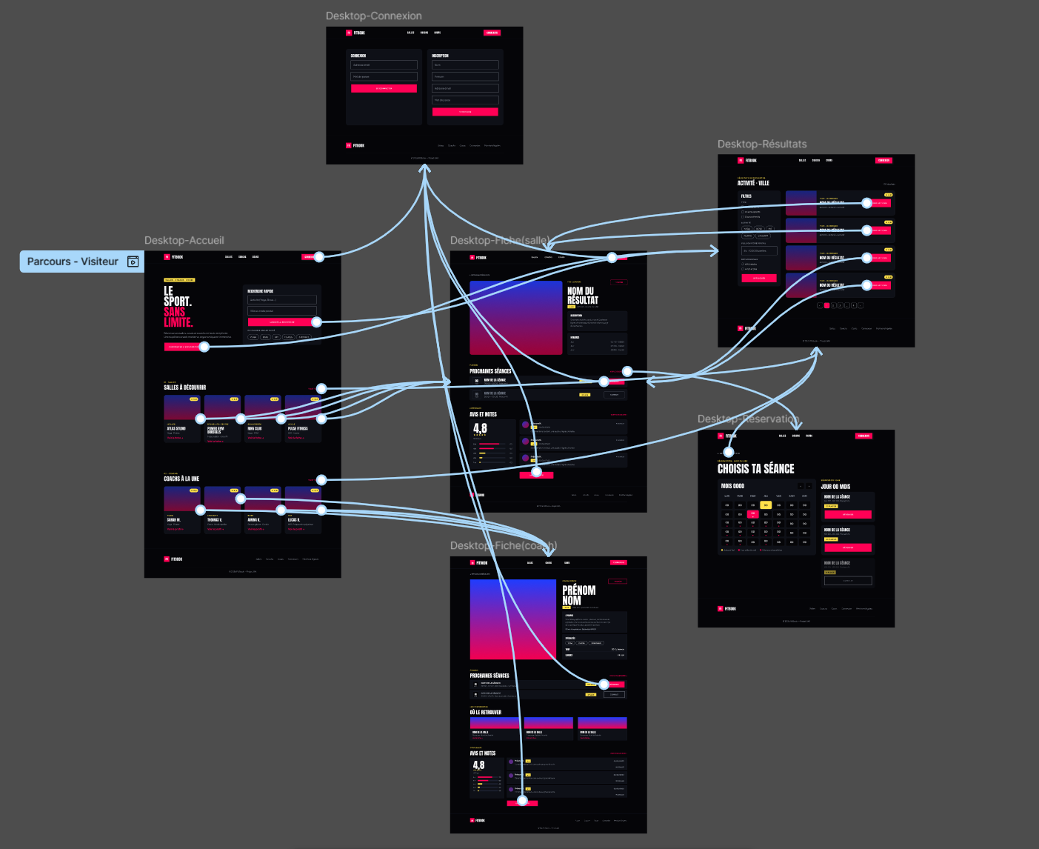
Prototype : parcours du visiteur

Le second part de l'écran de connexion. Dans l'application réelle, la redirection dépend du rôle de l'utilisateur ; dans le prototype, le bouton « Se connecter » est relié aux quatre espaces (sportif, coach, gestionnaire de salle et administrateur) pour pouvoir les présenter.

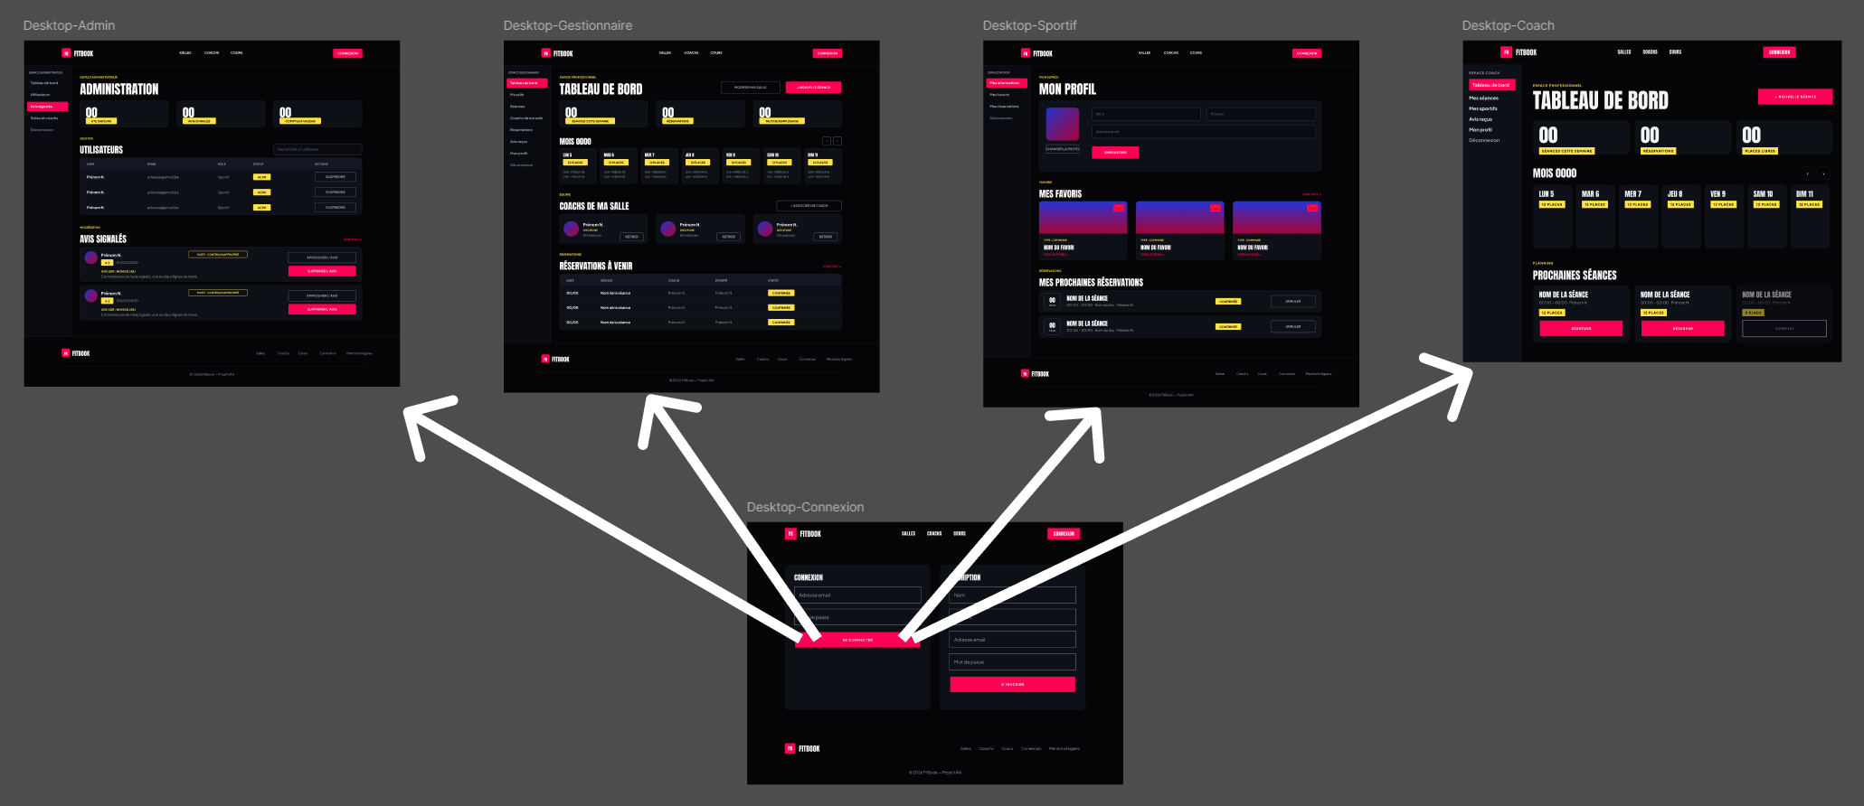
Prototype : accès aux quatre espaces depuis la connexion

Analyse critique de l'ergonomie

Méthode
L'analyse suit la procédure vue en cours : l'évaluation par les 10 heuristiques de Nielsen, complétée par les critères d'accessibilité WCAG (contrastes). Elle porte sur les écrans desktop de la maquette Figma, en particulier les six premiers (accueil, connexion, résultats, fiche, coach et réservation) ; les écrans ajoutés ensuite (fiche coach, espaces sportif, gestionnaire et administration) reprennent les mêmes composants. Il s'agit d'une évaluation faite par le concepteur : elle ne remplace pas des tests avec de vrais utilisateurs, prévus à l'étape de validation.

Les 10 heuristiques de Nielsen

Heuristique | Prise en compte dans FitBook
1. Visibilité de l'état du système | Le jour choisi dans le calendrier est surligné en jaune, avec une légende. Le menu de l'espace coach indique la page active. Les places restantes sont affichées sur chaque séance.
2. Correspondance avec le monde réel | Vocabulaire courant (« Réserver », « Séances », « Places libres »), jours abrégés en français, format de date européen.
3. Contrôle et liberté | Des liens de retour sur certaines pages (fiche, réservation). L'annulation d'une réservation est prévue, avec confirmation.
4. Cohérence et standards | En-tête, pied de page, boutons et cartes sont des composants réutilisés sur tous les écrans. Une seule action principale par zone, toujours en rose.
5. Prévention des erreurs | Une séance complète n'est plus réservable : son bouton change de style (« COMPLET »). Les champs ont un état « erreur ».
6. Reconnaissance plutôt que rappel | Les filtres et les options sont visibles, sans avoir à les mémoriser. Le menu principal reste le même partout.
7. Flexibilité et efficacité | Recherche rapide sur l'accueil et filtres détaillés sur les résultats. Tableau de bord avec chiffres clés pour le coach.
8. Design esthétique et minimaliste | Pages aérées, grands titres, peu d'éléments concurrents.
9. Diagnostic des erreurs | Le champ a un état « erreur » prévu. Les messages exacts seront rédigés au développement, en langage clair et à côté du champ.
10. Aide et documentation | Pas de page d'aide dans cette première version. Les mentions légales sont accessibles depuis le pied de page.

Hiérarchie de l'information et navigation
Les titres en grand format (police Anton) créent une hiérarchie visuelle claire : titre, puis contenu, puis action. La navigation principale ne compte que trois entrées (Salles, Coachs, Cours), bien en dessous des 5 à 7 éléments conseillés par le cours (loi de Hick). L'action « Connexion » est séparée du menu et placée à droite de l'en-tête, comme le recommande le cours.

Accessibilité et lisibilité
Les contrastes ont été calculés avec la formule WCAG (seuil de 4,5 pour du texte normal) :

Couleur | Sur le fond (#050508) | Sur les cartes (#0E1017)
Blanc | 20,4 | 19,0
Gris #9CA3AF | 8,0 | 7,5
Jaune #FFE14A | 15,6 | 14,6
Rose #FF0055 | 5,2 | 4,9

Le texte principal, le texte discret, le jaune et le rose atteignent ainsi le niveau AA, et les trois premiers le niveau AAA.

Responsive
Les wireframes existent en trois formats : desktop, tablette et mobile. Les wireframes desktop ont servi de base à la maquette visuelle, et ils ont été déclinés en tablette (menu latéral réduit, grilles à deux colonnes) puis en mobile (bouton « Menu », sélecteur d'espace, cartes à la place des tableaux). La maquette visuelle n'existe pour l'instant qu'en desktop.

Justification des choix graphiques
Le fond très sombre donne une ambiance sportive et énergique, et fait ressortir les couleurs vives. Le rose attire l'oeil sur l'action principale, le jaune signale l'information utile (places, jour sélectionné) et le bleu reste un accent secondaire. Les polices sont Anton pour les titres (impact et lisibilité à grande taille) et Plus Jakarta Sans pour le texte courant (lecture confortable).

Points de vigilance et pistes d'amélioration
- Contraste des boutons : le texte blanc sur le rose atteint 3,9. Pour atteindre 4,5, on pourra assombrir légèrement le rose des boutons ou augmenter la taille du texte lors de l'intégration.
- Taille des petits textes : certaines étiquettes sont petites (11 px). On visera une taille minimale plus confortable au développement.
- Responsive : décliner la maquette visuelle en tablette et en mobile à partir des wireframes déjà dessinés.
- Tests utilisateurs : faire valider les parcours (recherche, réservation) par de vrais utilisateurs, comme le prévoit le cours.

Vérification dans l'application réelle
L'analyse ci-dessus portait sur la maquette. Une fois l'application développée, les parcours principaux ont été refaits dans le navigateur : inscription avec confirmation par email, connexion, réservation d'une séance et annulation. Tous aboutissent sans blocage.
Le contrôle d'accès a aussi été observé du côté de l'utilisateur : une page interdite renvoie vers l'accueil au lieu d'afficher une erreur, ce qui évite de laisser l'utilisateur sur un écran vide.
Limite : ces parcours ont été testés par le concepteur, qui connaît l'application par cœur. Le cours rappelle que l'ergonomie se vérifie avec de vrais utilisateurs : un test avec des personnes extérieures au projet reste à faire.

Réalisation
Après la phase de conception, FitBook a été développé et mis en ligne. L'application est découpée en deux parties qui communiquent par une API.
- Backend : API REST en PHP avec Symfony 8.1. L'accès aux données passe par Doctrine, et l'authentification par des jetons JWT (connexion sur /api/login_check).
- Frontend : application Angular, avec des gardes de routes qui orientent chaque rôle vers son espace (sportif, coach, gestionnaire de salle, administrateur).
- Base de données : MariaDB, hébergée chez Infomaniak, avec des procédures stockées pour certains calculs (par exemple les places restantes).
- Versioning : GitFlow sur GitHub, avec des messages de commit au format « type(portée) : description ».
Les fonctionnalités prévues pour les cinq rôles ont été réalisées. Deux fonctionnalités bonus facultatives n'ont pas été développées : le rappel par email avant une séance et le QR code de confirmation. Elles sont placées dans le backlog de sprint de Trello.

Tests
Les tests couvrent quatre niveaux : l'API (Postman et Newman), les règles de validation du backend (PHPUnit), le frontend (Vitest) et les parcours utilisateur réalisés à la main.

Vue d'ensemble
Niveau | Outil | Ce qui est vérifié | Résultat
API | Postman / Newman | 11 requêtes enchaînées : consultation publique, erreurs 401 et 404, création et connexion d'un coach, routes protégées par token, création, modification et suppression d'une séance, suppression d'un utilisateur par l'administrateur | 11 requêtes, 13 assertions, 0 échec
Backend | PHPUnit 13 | Règles de validation du mot de passe : valide accepté ; trop court, trop long et vide refusés | 4 tests, 4 assertions, OK
Frontend | Vitest 4 | Création du composant principal et affichage du logo | 2 tests réussis sur 2
Parcours manuels | Navigateur | Inscription avec confirmation par email, connexion, réservation d'une séance, annulation d'une réservation | Tous fonctionnels
Contrôle d'accès | Navigateur | Un sportif qui ouvre une page réservée à un autre rôle | Redirigé vers l'accueil
Charge | Postman (Performance) | Voir la partie « Courbes de stress » | 0 % d'erreur

Tests d'API : Postman et Newman
La collection « FitBook API » est versionnée dans le dépôt GitHub (dossier postman). Elle s'exécute dans Postman ou en ligne de commande avec Newman. Les requêtes se suivent : certaines enregistrent des variables (identifiant du coach, tokens, identifiant de la séance) que les suivantes réutilisent, et la collection supprime ses propres données à la fin.
N° | Requête | Attendu | Contrôle
01 | Liste des salles | 200 | Statut
02 | Salle inexistante | 404 | Statut
03 | Connexion avec de mauvais identifiants | 401 | Statut
04 | Création d'un coach | 201 | Statut
05 | Connexion du coach | 200 | Statut
06 | Séances du coach (route protégée) | 200 | Statut et réponse en liste
07 | Création d'une séance | 201 | Statut
08 | Modification de la séance | 200 | Statut et modification effective
09 | Suppression de la séance | 204 | Statut
10 | Connexion de l'administrateur | 200 | Statut
11 | Suppression du coach par l'administrateur | 204 | Statut

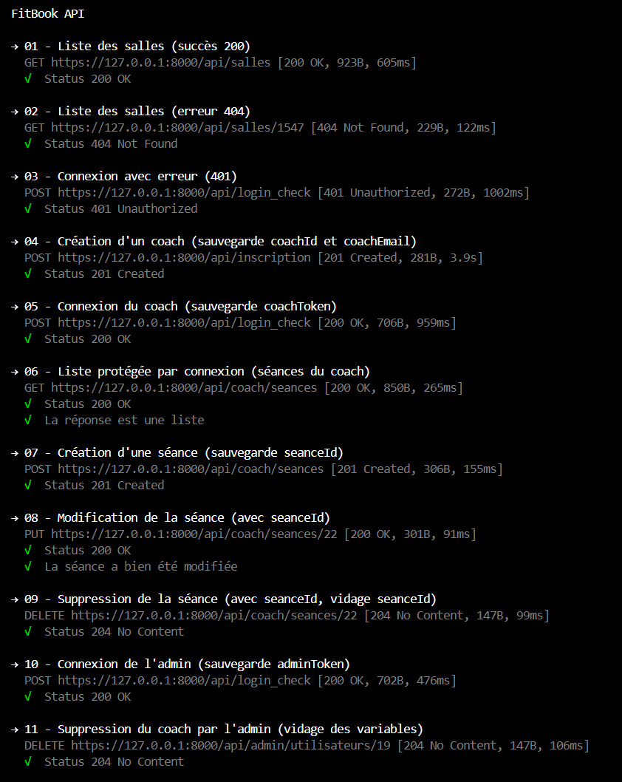
Exécution de la collection avec Newman : chaque requête et ses assertions
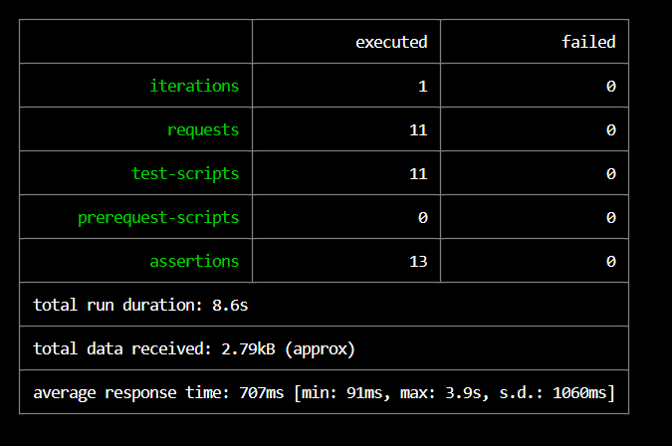
Résumé Newman : 11 requêtes, 13 assertions, aucun échec, temps de réponse moyen de 707 ms
Limite : la confirmation de l'adresse email passe par un lien reçu par courrier. Newman ne lit pas les emails : cette étape est donc vérifiée à la main, dans le parcours d'inscription.

Tests unitaires du backend : PHPUnit
Quatre tests vérifient la règle de validation du mot de passe : un mot de passe valide est accepté, et un mot de passe trop court, trop long ou vide est refusé. Ils utilisent les mêmes contraintes Symfony que le contrôleur d'inscription.
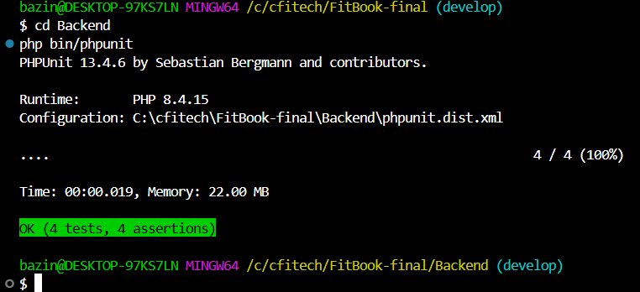
PHPUnit : 4 tests, 4 assertions

Tests unitaires du frontend : Vitest
Deux tests vérifient que le composant principal d'Angular se crée correctement et qu'il affiche le logo.
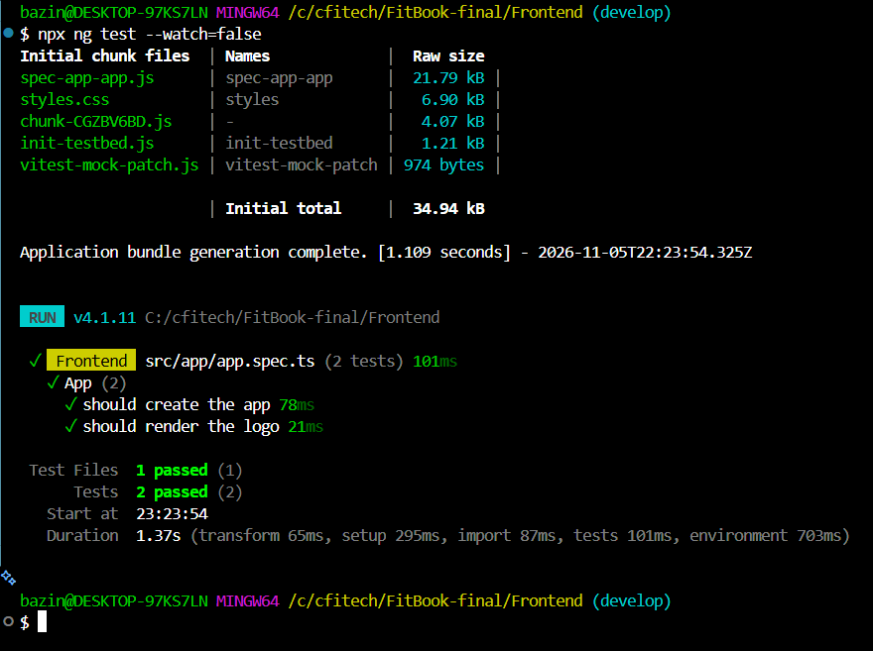
ng test : 2 tests réussis

Parcours manuels et contrôle d'accès
Quatre parcours ont été testés de bout en bout dans le navigateur, et tous fonctionnent : l'inscription avec confirmation par email, la connexion, la réservation d'une séance et l'annulation d'une réservation.
Le contrôle d'accès par rôle a été testé en ouvrant, avec un compte sportif, une page réservée à un autre rôle : l'utilisateur est renvoyé vers la page d'accueil. Cette redirection est faite par Angular pour le confort de l'utilisateur. La vraie protection se trouve côté Symfony, dans les règles d'accès de security.yaml : sans token valide, l'API répond 401, ce que Newman vérifie.

Courbes de stress

Méthode
Les tests de charge ont été réalisés avec la fonction « Performance » de Postman, en profil fixe : un nombre constant d'utilisateurs virtuels qui envoient en boucle la requête « Liste des salles » pendant une minute. Deux essais ont été faits, avec 3 puis 10 utilisateurs virtuels, sur le serveur de développement local (Symfony CLI).

Résultats
Mesure | 3 utilisateurs | 10 utilisateurs
Requêtes envoyées | 804 | 779
Requêtes par seconde | 13,2 | 12,7
Temps de réponse moyen | 160 ms | 714 ms
Percentile 90 | 185 ms | 783 ms
Percentile 95 | 199 ms | 798 ms
Percentile 99 | 215 ms | 831 ms
Plus rapide / plus lent | 125 ms / 314 ms | 197 ms / 870 ms
Erreurs | 0 % | 0 %
Pic d'utilisation du processeur | 16,7 % | 26,8 %

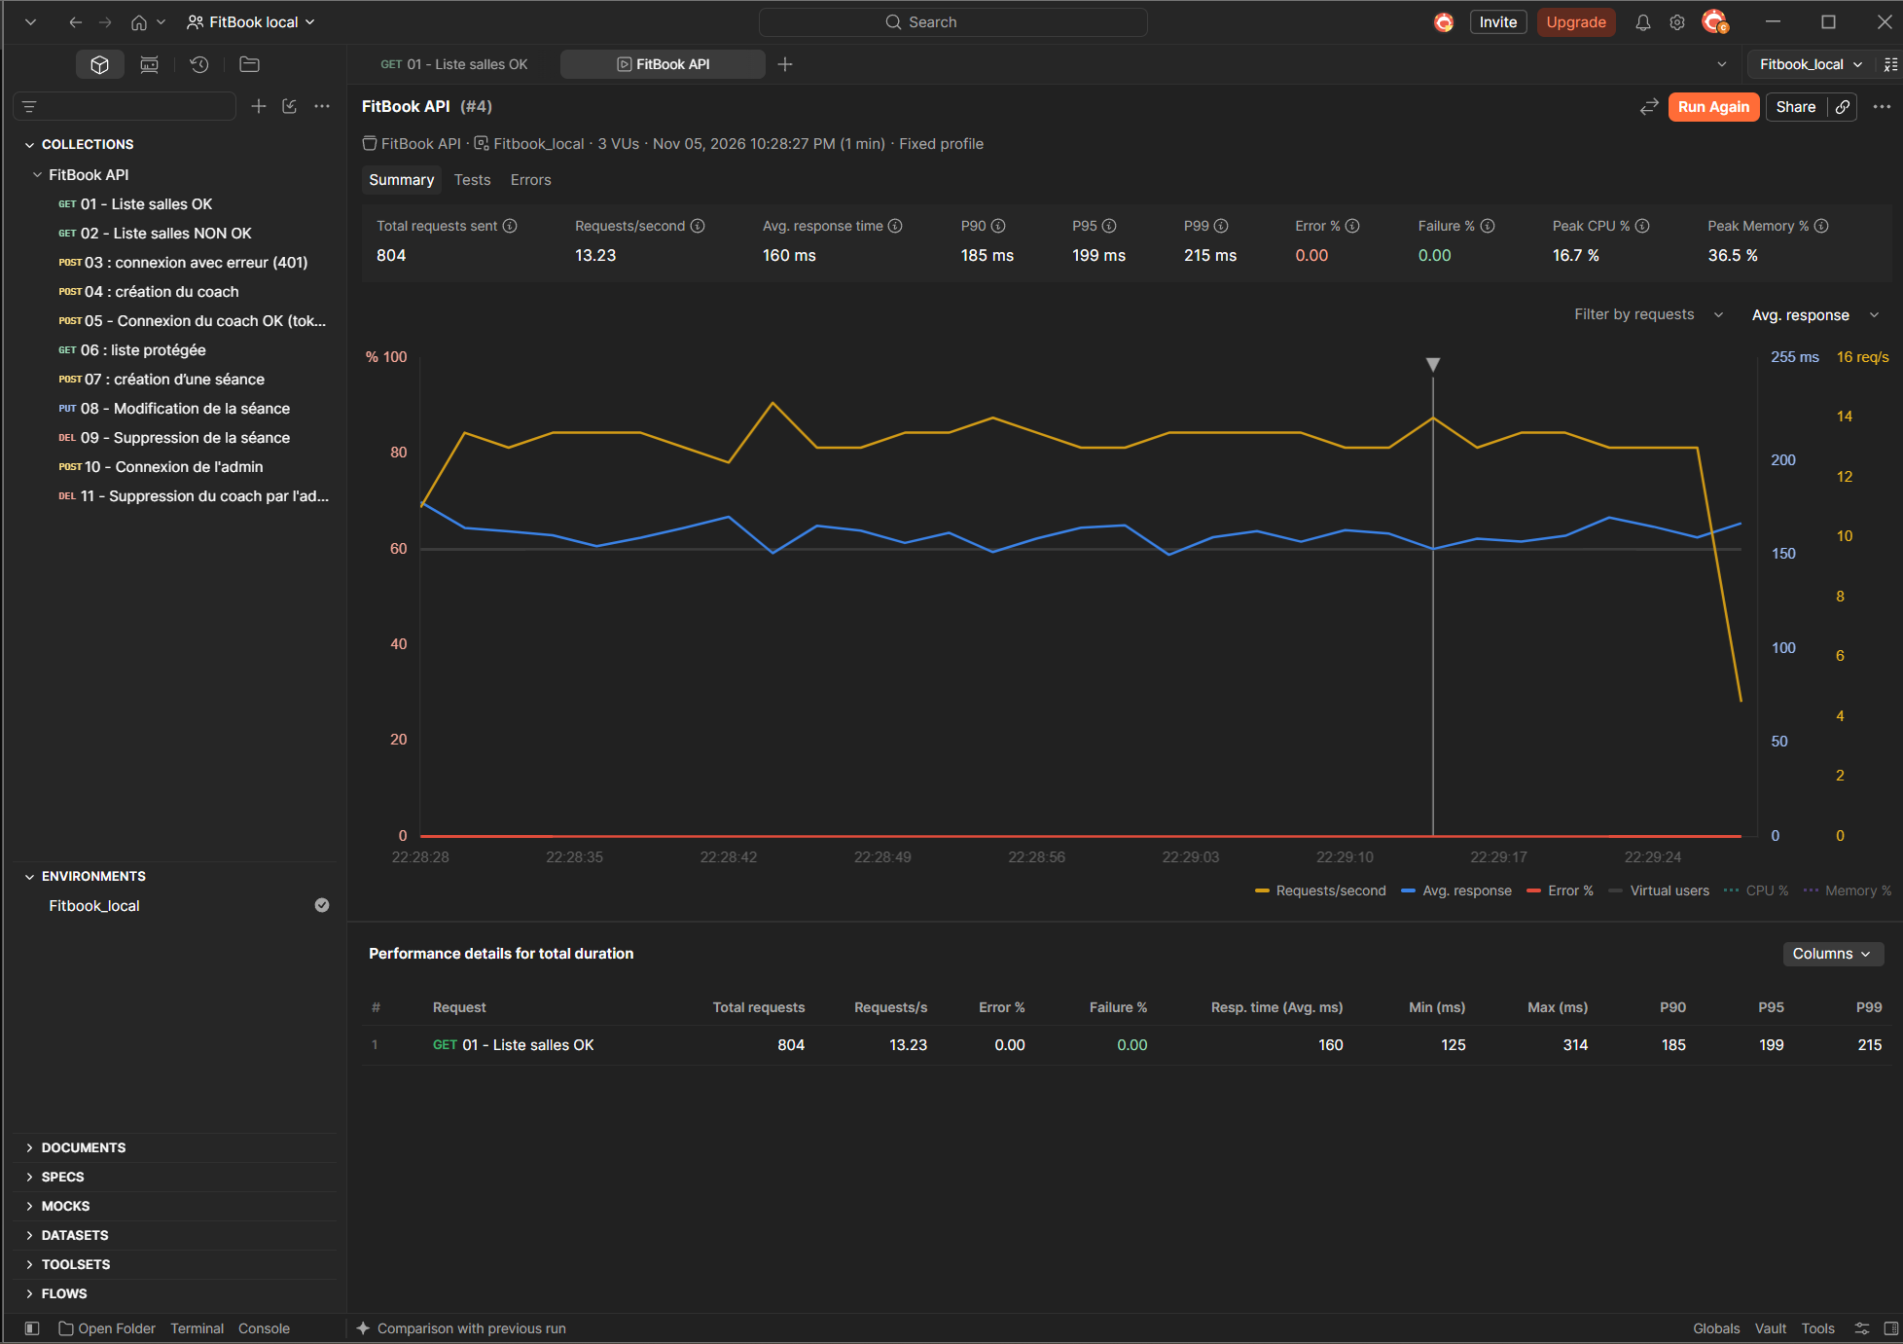
Courbes avec 3 utilisateurs virtuels (bleu : temps de réponse moyen, jaune : requêtes par seconde)
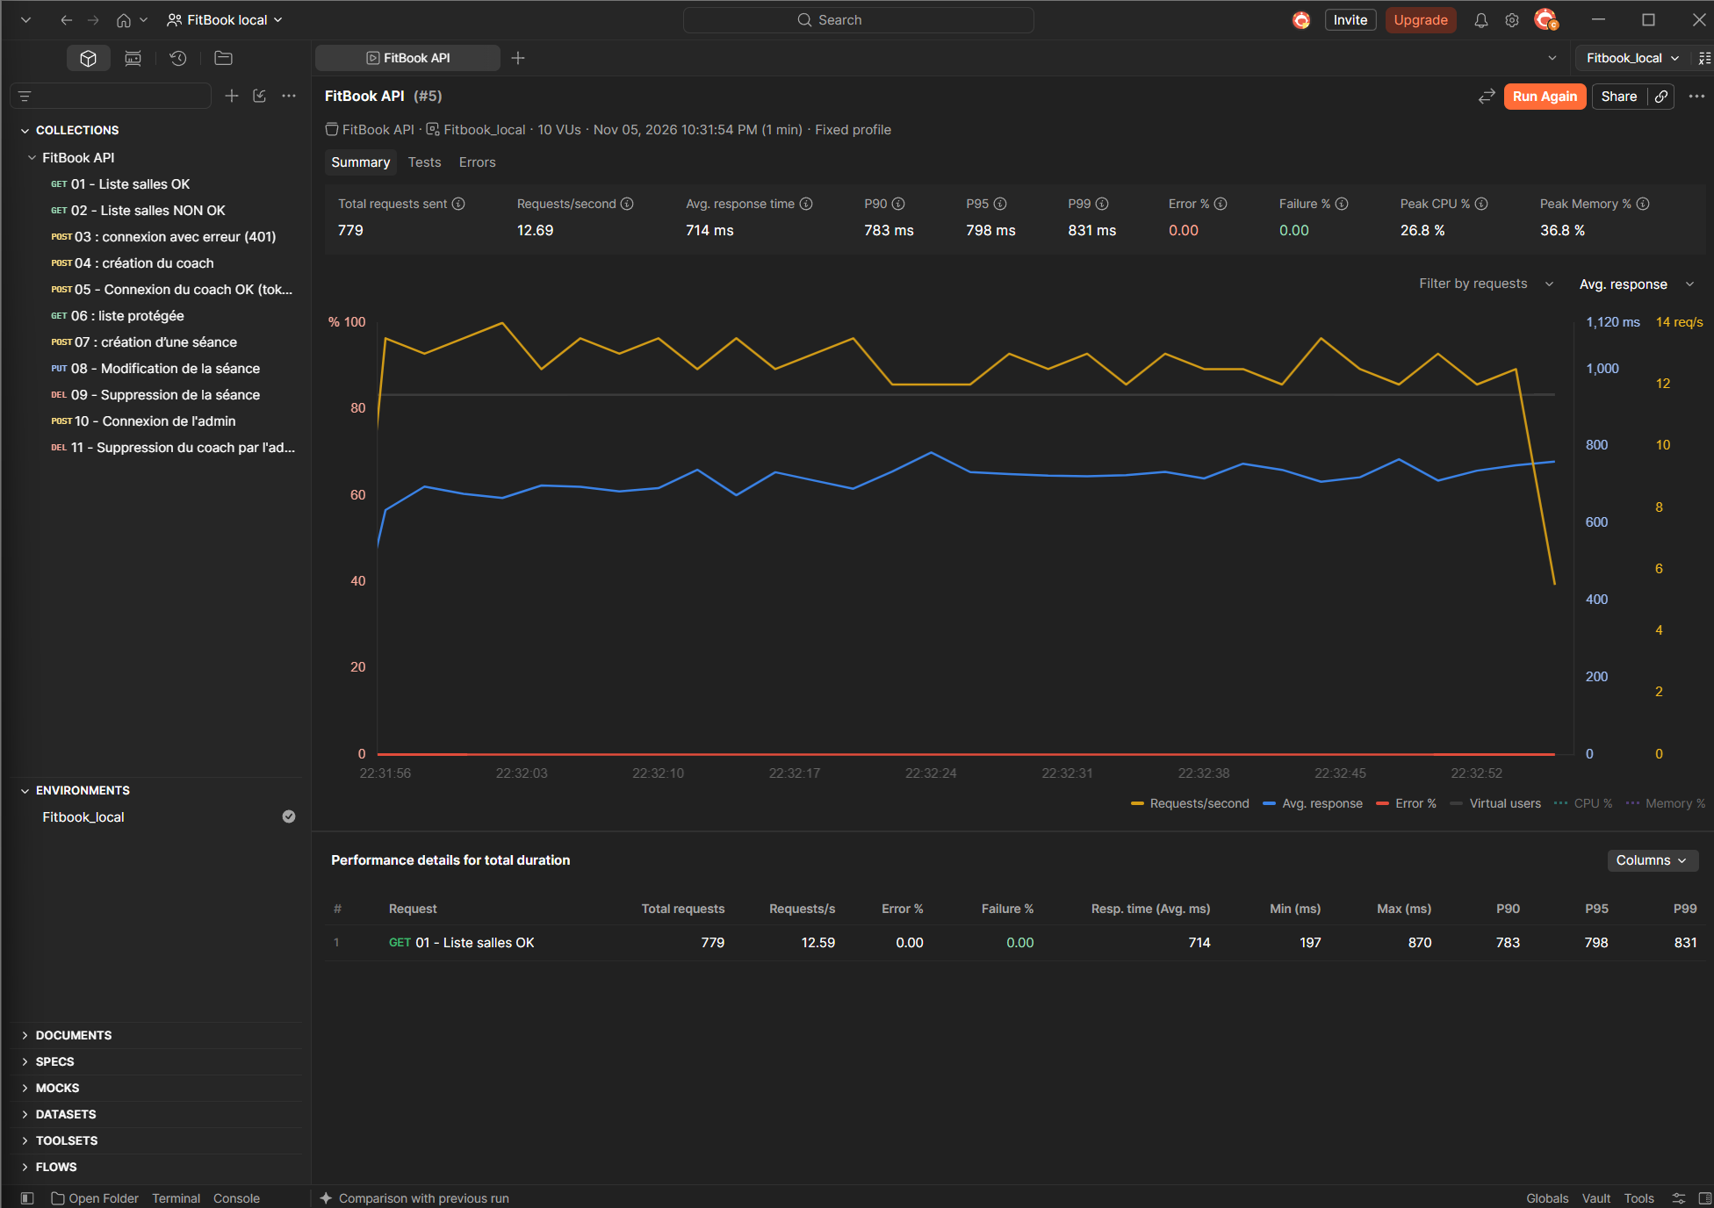
Courbes avec 10 utilisateurs virtuels

Analyse
- Les courbes sont stables : aucune dérive ni pic pendant la minute de test, et aucune erreur dans les deux cas.
- Le débit reste proche de 13 requêtes par seconde quel que soit le nombre d'utilisateurs, alors que le temps de réponse moyen est multiplié par 4,5 (de 160 à 714 ms). Le serveur de développement atteint donc sa capacité : les requêtes supplémentaires attendent leur tour.
- Même avec 10 utilisateurs, 99 % des réponses arrivent en moins de 831 ms.

Limites de ces mesures
- Les mesures portent sur une seule route (liste des salles) et sur la machine de développement, pas sur l'hébergement Infomaniak. Elles donnent un ordre de grandeur et ne prouvent pas la tenue en production.
- Un premier essai a échoué avec plus de 90 % d'erreurs : le serveur de développement sous Windows s'arrêtait après environ 500 requêtes (limite par défaut de PHP-CGI). Ce n'était pas un défaut de l'application. Le problème a été réglé en désactivant cette limite (variable PHP_FCGI_MAX_REQUESTS à 0) avant de démarrer le serveur, et les essais ci-dessus ont ensuite abouti sans erreur.

Attaques connues
Ce tableau recense les attaques courantes contre une application web et indique, pour chacune, ce qui existe dans FitBook. Chaque ligne a été vérifiée dans le code du projet.
Attaque | Statut | Protection en place et preuve
Injection SQL | Protégé | Les requêtes passent par Doctrine (QueryBuilder et DQL) avec des paramètres liés (:nom). L'appel à la procédure stockée utilise un « ? » avec la valeur transmise à part. Le seul morceau de texte inséré dans une requête vient d'un « match » qui ne renvoie que trois expressions fixes écrites dans le code.
XSS (injection de script) | Protégé | Angular échappe par défaut tout ce qu'il affiche. Une recherche dans le code du frontend ne trouve aucun usage de innerHTML ni de bypassSecurityTrust.
Vol des mots de passe en base | Protégé | Les mots de passe sont hachés avec le service de hachage de Symfony (hashPassword). Aucun mot de passe n'est stocké en clair.
Accès sans connexion | Protégé | JWT et règles d'accès de security.yaml. Newman vérifie qu'une connexion avec de mauvais identifiants renvoie 401, et qu'une route protégée répond avec un token valide.
Accès à l'espace d'un autre rôle | Protégé | Gardes de routes Angular (testées : redirection vers l'accueil) et règles d'accès par rôle côté Symfony, qui font la vraie protection.
Données invalides ou champs en trop | Protégé | Validation côté Symfony avec les contraintes Assert : les champs inconnus ou invalides sont refusés. Quatre tests PHPUnit couvrent la règle du mot de passe.
CSRF | Peu concerné | Le jeton est envoyé dans l'en-tête Authorization, sans cookie de session : un site tiers ne peut pas faire agir le navigateur de l'utilisateur à son insu.
Vol du token JWT | Limite connue | Le token est conservé dans le localStorage du navigateur, qu'un script malveillant pourrait lire. Le risque est réduit parce que le XSS est bloqué. Amélioration possible : un cookie HttpOnly.
Force brute sur la connexion | Non protégé | Aucune limite de tentatives n'est configurée. Amélioration possible : activer la limitation de tentatives de connexion de Symfony (login_throttling).

Bilan : sur les 9 attaques recensées, 6 sont bloquées, 1 ne s'applique pas à l'architecture, et 2 sont des limites connues, avec une amélioration identifiée pour chacune.

Github Workflow

https://github.com/CedricB40/FitBook-final/tree/develop

Le code et la documentation du projet sont versionnés avec Git et hébergés sur GitHub (dépôt FitBook-final). Le travail suit le modèle GitFlow : on ne travaille jamais directement sur la branche stable, chaque tâche a sa propre branche.

Les branches
- main : branche par défaut, elle contient la version stable du projet.
- develop : branche d'intégration, elle rassemble le travail terminé avant sa mise en production.
- feat_xxx : une branche par tâche réalisée, créée à partir de develop (feat_init_squelettes, feat_epics_user_stories, feat_mcd, feat_wireframe, feat_use_cases, feat_diagramme_classes).
- release : branche prévue pour préparer la livraison finale (pas encore utilisée).

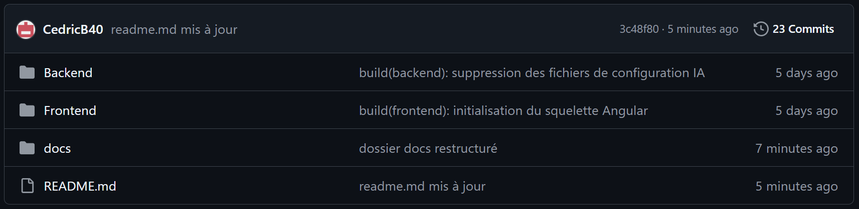
Dépôt GitHub : dernier commit, dossiers et nombre de commits
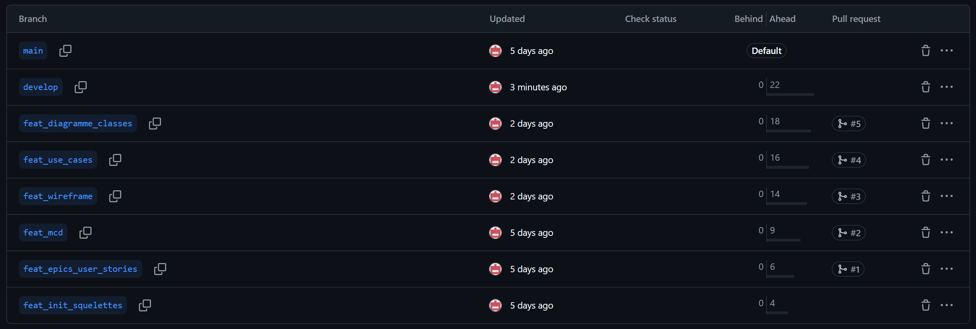
Liste des branches du dépôt : main, develop et une branche feat_ par tâche

Le cycle de travail
- On crée une branche feat_ à partir de develop pour chaque tâche (par exemple feat_mcd pour le modèle de données).
- On y fait des commits réguliers, avec un message clair.
- Une fois la tâche terminée, on ouvre une pull request vers develop, puis on la fusionne.
- Quand develop est stable, il sera fusionné dans main, via une branche release.

Les pull requests
Chaque branche feat_ a été intégrée à develop par une pull request. Les cinq pull requests du projet sont aujourd'hui fusionnées (aucune n'est restée ouverte) : epics et user stories, MCD, wireframes, use-cases et diagramme de classes.

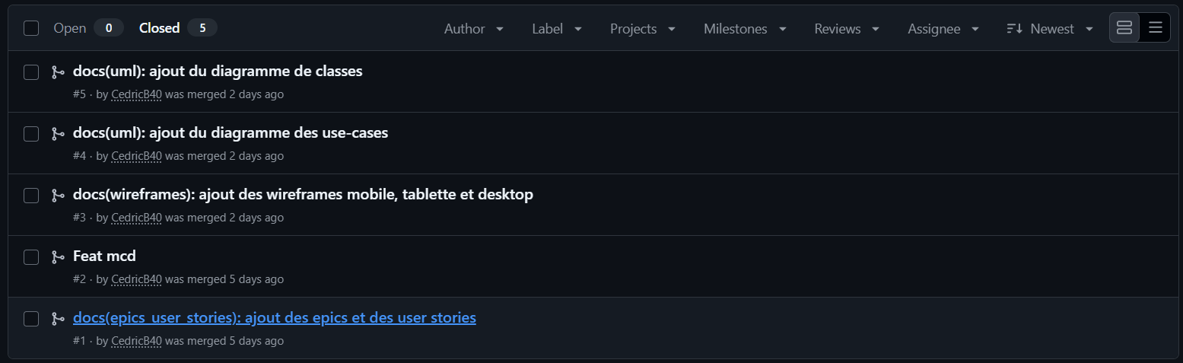
Pull requests fusionnées (#1 à #5)

Convention des messages de commit
Les messages de commit suivent le format « type(portée) : description », inspiré des Conventional Commits. Le type indique la nature du changement et la portée la partie du projet concernée. Exemples du dépôt :
- docs(uml) : ajout du diagramme de classes
- docs(wireframes) : ajout des wireframes mobile, tablette et desktop
- build(frontend) : initialisation du squelette Angular
Ce format rend l'historique lisible : on comprend d'un coup d'oeil ce qu'un commit a changé.
Cette organisation permet de garder un historique lisible : on retrouve d'un coup d'oeil quelle branche correspond à quelle étape du projet.

Trello

https://trello.com/invite/b/6ac37771def6c3df7888429a/ATTI9df8a58ef02393ec39c8febf878007cbB669D267/fitbook

Le suivi du projet se fait sur un tableau Trello organisé en trois niveaux : le backlog de projet (une carte par fonctionnalité, avec ses user stories), le backlog de sprint (les tickets à réaliser) et les colonnes de suivi qui font avancer les tickets jusqu'à la mise en production.

Le tableau
Le tableau suit un flux en colonnes : Backlog de projet, Backlog de sprint / To do, Validation intermédiaire, Dev en cours, À tester, Test en cours, Prêt pour release, Rel en cours, Prêt pour prod, Prod en cours et En production. Le backlog de projet contient 40 cartes : 3 cartes d'infrastructure et 37 cartes de fonctionnalités regroupées par epic, dont les checklists de tickets sont toutes cochées. Le backlog de sprint contient les 2 cartes bonus facultatives qui n'ont pas été réalisées (rappel par email avant la séance et QR code de confirmation). La colonne « Validation intermédiaire » regroupe les 11 tickets d'infrastructure et de conception validés avant le développement. La colonne « En production » contient les 61 tickets de fonctionnalités, tous réalisés et mis en ligne. Les colonnes intermédiaires (de « Dev en cours » à « Prod en cours ») sont vides : les tickets sont passés directement en production après les tests et la mise en ligne.

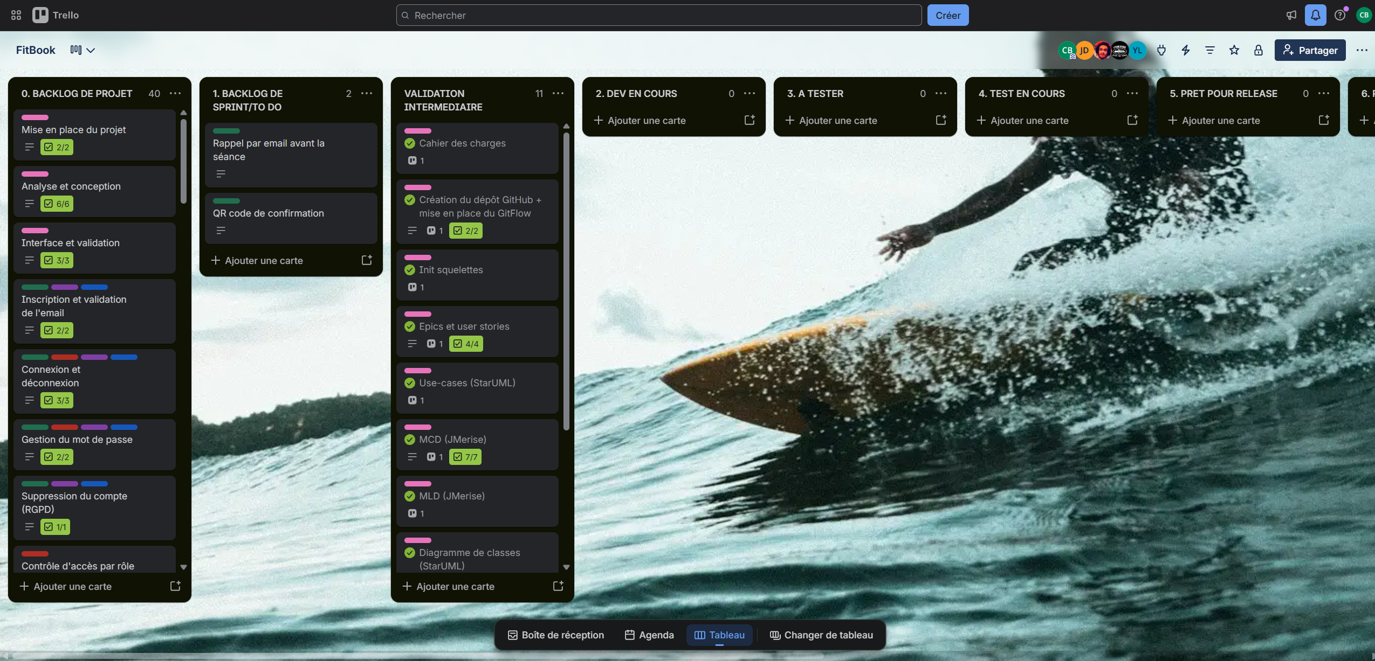
Tableau Trello FitBook : état final du projet
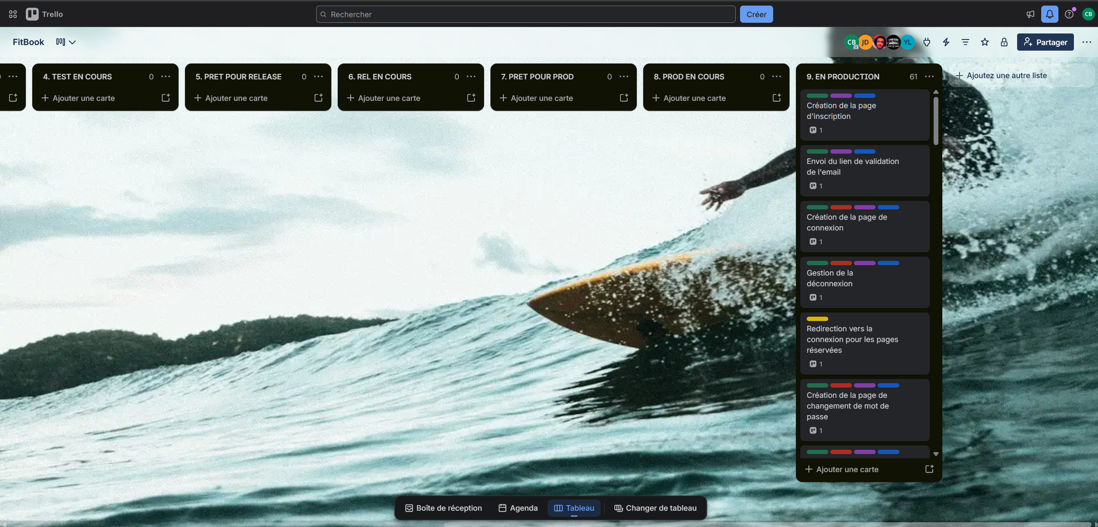
Colonne « En production » : 61 tickets

Les étiquettes
Une étiquette de couleur indique le rôle concerné par la carte (visiteur, sportif, coach, gestionnaire de salle ou admin), ou l'infrastructure pour les tâches techniques du projet. Une carte commune à plusieurs rôles porte plusieurs étiquettes.

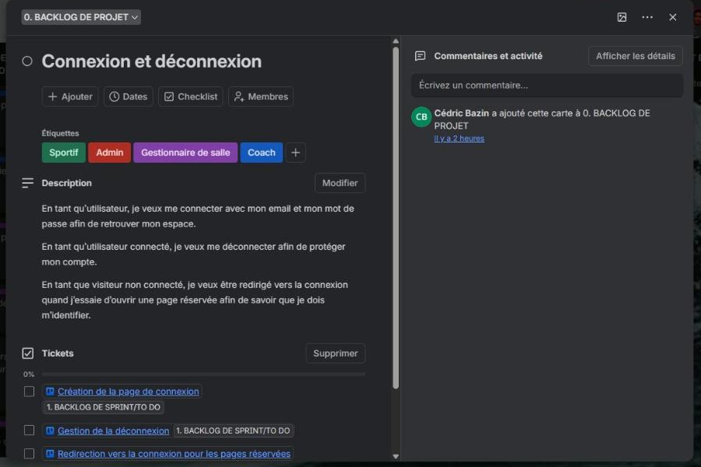
Carte du backlog de projet : étiquettes de rôle et user stories

Les cartes
Chaque carte du backlog de projet correspond à une fonctionnalité. Sa description contient les user stories écrites en phrases complètes, et sa checklist « Tickets » liste les tickets à réaliser, chacun sous la forme d'un lien cliquable vers sa carte du backlog de sprint.

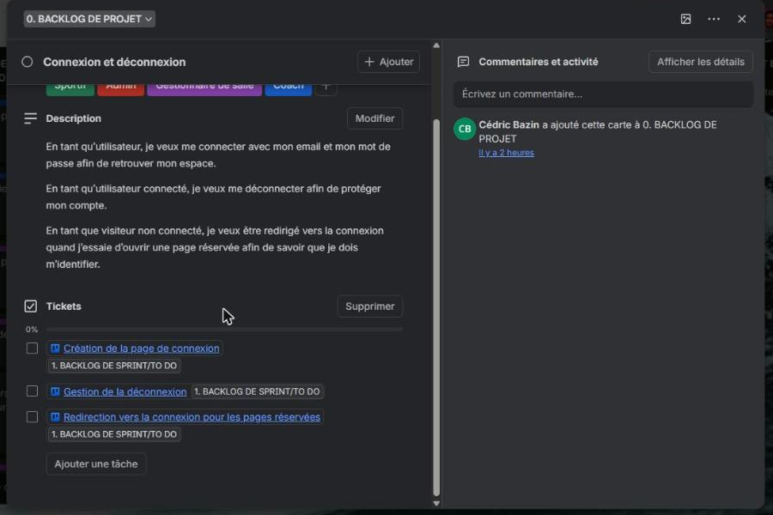
Carte du backlog de projet : checklist des tickets

Chaque ticket du backlog de sprint porte les mêmes étiquettes que sa fonctionnalité et contient en pièce jointe un lien vers sa carte du backlog de projet : on passe ainsi de l'une à l'autre dans les deux sens.

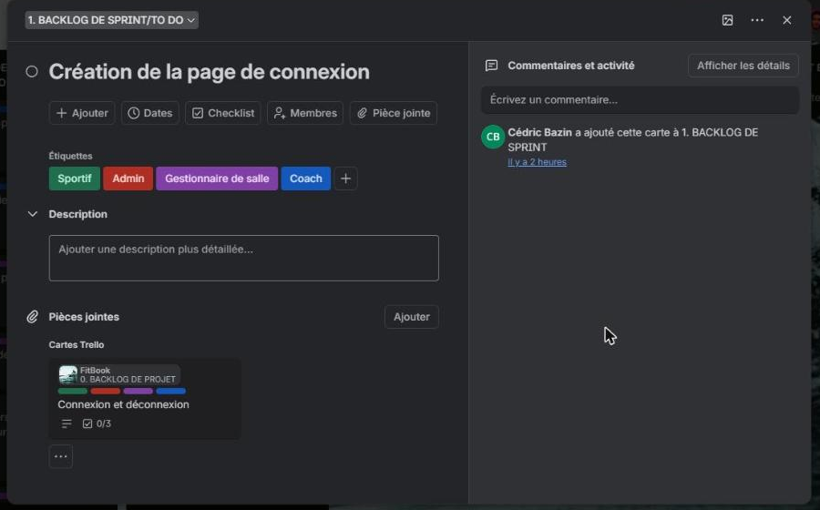
Ticket du backlog de sprint : lien vers la carte du backlog de projet

Les trois cartes d'infrastructure du backlog de projet (mise en place du projet, analyse et conception, interface et validation) regroupent les 11 tickets déjà réalisés : dépôt GitHub et GitFlow, squelettes, cahier des charges, epics et user stories, use-cases, diagramme de classes, MCD, MLD, wireframes, maquette et validation par les formateurs.

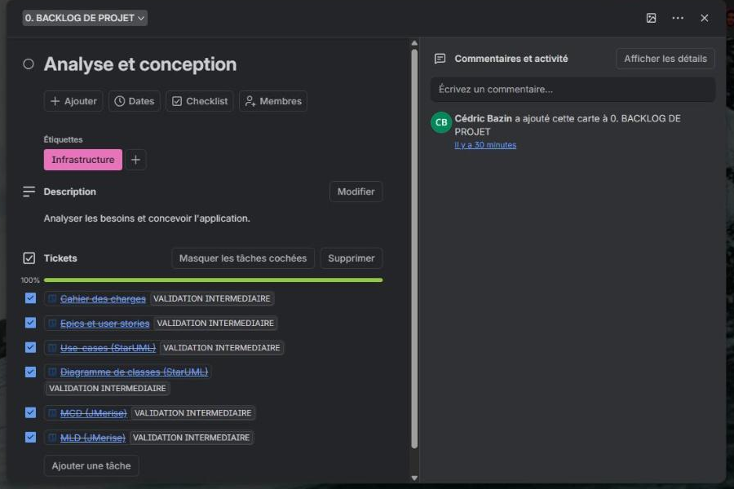
Carte d'infrastructure : analyse et conception

L'automatisation
Deux règles d'automatisation Trello synchronisent les deux niveaux : quand un ticket est marqué comme terminé, la ligne correspondante de la checklist de sa carte du backlog de projet se coche automatiquement, et elle se décoche si le ticket est rouvert. L'avancement de chaque fonctionnalité se lit ainsi directement sur sa carte.
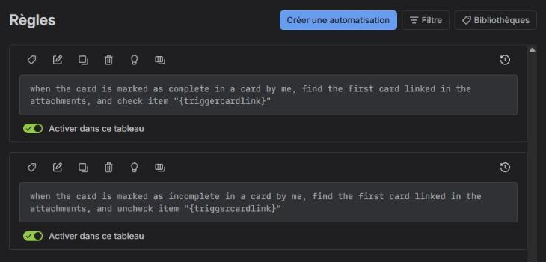
Règles d'automatisation du tableau

Conclusion

Résumé du projet
FitBook est une plateforme de réservation de séances de sport qui relie sportifs, coachs et salles. Le projet est allé de l'analyse des besoins (9 epics et 69 user stories) jusqu'à une application en ligne : une API Symfony sécurisée par JWT, un frontend Angular qui adapte la navigation à chaque rôle, et une base de données hébergée chez Infomaniak. Un rôle « visiteur » a été ajouté aux quatre rôles imposés (sportif, coach, gestionnaire de salle, administrateur).

État d'avancement
La conception (modèles de données, maquette, prototype) et le développement sont terminés. Les 61 tickets du tableau Trello sont en production. Seules les deux fonctionnalités bonus facultatives (rappel par email et QR code de confirmation) n'ont pas été réalisées ; elles figurent dans le backlog de sprint.

Ce qui a été vérifié
- L'API a passé les 11 requêtes et les 13 assertions de la collection Postman, rejouables avec Newman.
- La validation du mot de passe est couverte par 4 tests PHPUnit, et le frontend par 2 tests Vitest.
- Quatre parcours utilisateur et le contrôle d'accès par rôle ont été testés à la main.
- Le serveur de développement tient 10 utilisateurs simultanés sans erreur, avec un temps de réponse moyen de 714 ms.
- Neuf attaques courantes ont été examinées : six sont bloquées.

Limites et pistes d'amélioration
- Les deux fonctionnalités bonus (rappel par email et QR code) n'ont pas été réalisées.
- Il n'y a pas de limitation des tentatives de connexion : l'activer protégerait contre la force brute.
- Le token JWT est stocké dans le localStorage : un cookie HttpOnly serait plus sûr.
- Les tests de charge ne portent que sur une route et sur le serveur de développement : il faudrait les refaire sur l'hébergement final, avec d'autres routes.
- Le nombre de tests unitaires reste modeste : d'autres règles de gestion pourraient en recevoir.
- Un test d'utilisabilité avec de vrais utilisateurs reste à mener.
*****

